La Valle delle Valigie

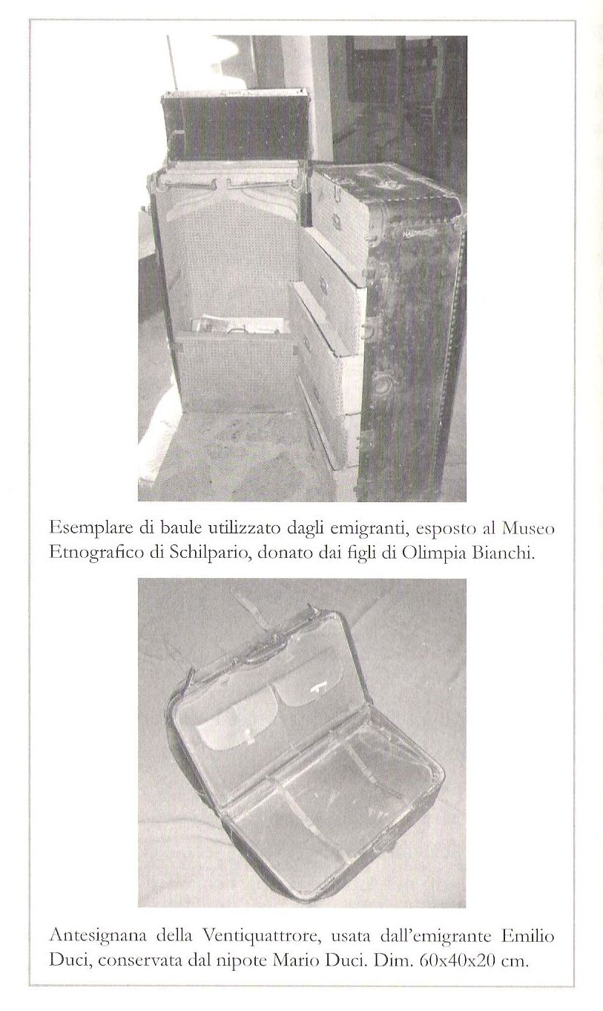

Ed. La Valle del Canto
Bonfanti Oliviero Alviero Alfiero Via Presolana 3. 24010 Petosino Sorisole (Bg)
Cell. 3491562992. Sito www. bonfantioliviero.com Mail bonfantioliviero@libero.it

Lo storico Bendotti dice che quando si oltrepassa una Soglia bisogna saper cogliere le voci, afferrare il senso del passato il valore della memoria. Esistono delle soglie che non si possono attraversare senza restarne immuni, come lassù sotto le arcate stracciate del Gleno.
Una tragedia che colpisce non solo una Valle ma l’intera Collettività, assurdo dunque pensare di comprenderne il senso del dramma solo con la semplice ragione, ecco il motivo di questa “Cϋnta” di questa favola che da voce e viso agli umili, agli ultimi, agli esclusi che ne svelano le cause.
Questa storia è iniziata di sabato e non poteva essere altrimenti.
Il Sabato infatti è il giorno dei resoconti, della rimembranza, è il giorno dell’attesa e della speranza.
Il protagonista è un bimbo nato e vissuto nel solo attimo del “disastro” presagito.
Un intero paese sapeva, ma lascia che le cose rivelate avvengano, nell’antica e nuova illusione che tocca comunque agli altri fare qualcosa.
Dimenticando che gli altri siamo noi
Dimenticando che quando Madre Natura reagisce.. lo fa senza rimorsi
Se non fosse stato per il bel film di Martinelli ed il monologo di Paolini sul Vajont, oggi saremmo meno consapevoli e la maggior parte di noi italiani, non saprebbe più nemmeno cosa sia mai stato di quelle Persone e di quel Luogo dal nome tanto lugubre e “foresto”.
01.12.1923. “Il Disastro”…il “nostro Vajont”. 01.12.2013. La Commemorazione del 90°.
Non tutti gli anniversari sono soltanto scadenze rituali da commemorare per dovere d’ufficio; la storia di una Comunità è fatta anche di dolore, ed il suo ricordo è segno di civiltà.
I disegni dei bambini destinati alla Commemorazione del disastro del Gleno e l’attaccamento dei valligiani alla loro terra, hanno dato sprone nel rendere pubblico questo annoso ma purtroppo sempre attuale manoscritto. Senza memoria si è condannati a rivivere certi errori.. dice l’autore ..l’ho scritto nella notte più lunga dell’anno appena terminato, mi si è asciugato il pennino, i rancori e pure una lacrima, alla luce di una candela per non disturbare i miei cari e poi con un semplice gesto click.. la luce.. come se fosse già tutto scontato, scordando la consapevolezza che dietro ogni pur semplice gesto o conquista c’è dolore sofferenza e memoria…poi finalmente ho aperto il pugno ..è ho lasciato cadere la penna.
Il disastro resta nella memoria della Valle, i due tronconi della diga là in alto, sono monito a non scordare, ma sogno un opera scultorea più prossima con un madre che sorregge il figlio dal f..lutto
Accanto vuota? una valigia

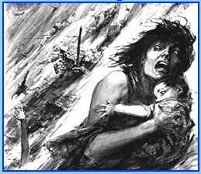

INDICE

Prefazio | Pag. 3
La Valigia | Pag. 7
L’aquila | Pag. 10
Il bue vecchio e l’origine degli Scalvini | Pag 15
“Ol miracolat” | Pag. 19
Ol R(e)atì ed il Vate “Operaio” | Pag. 23
Ol petasalt (Salterino) | Pag. 25
La Cϋnta (favola) del Sbadilon | Pag. 28

A Dorina…

Una sola valigia.…..è rimasta una sola valigia da spostare poi tutto è pronto.. pensò Anna , indaffarata con l’amica Bruna a sistemare il locale della Biblioteca per allestire la Mostra che commemora il 90° anniversario del “Disastro”. La valigia tutta impolverata, è voluminosa ma leggera. Anna la apre per sincerarsi comunque che sia vuota; il suo interno presenta diversi curiosi scomparti e sbirciando tra questi nota un anomalo gonfiore, come un doppio fondo e scollandone delicatamente la fodera scopre un manoscritto. Nell’attesa che rientri l’amica, per decidere sul da farsi, seppur scossa da tale rivelazione fa la cosa più semplice e naturale, lo sfoglia e legge..

..io mi chiamo Francesco, esisto perché o una famiglia o un paese e una Valle che noi chiamiamo per ridere la Valle delle Valigie, perché la gente per lavorare deve andare allo estero, e questo non fa ridere. Io invece sono fortunato perché oltre che a squola lavoro da mattina a sera fintanto che viene fosco aiuto il mio Tata nella stala, perché lui giusta anche i zoccoli e fa le statue di legno.
O Undici anni oramai sono grande per ché ho lavorato su alla diga con gli muratori del Viganò..

Ma forse corro troppo.. corro come il tempo che si vuole dimenticare. Mi fermo. E per un attimo rimango.. sospeso.. con la penna in mano e … subito comincio a ruzzolare indietro nel….

La notizia si diffuse in un baleno in tutta la borgata. "Giovanni arriva con la corriera della mezza.." Tornava Giovanni? Ma come poteva essere che tornasse così all'improvviso, dopo tanti anni?
Corsi fuori in strada, con il solo pigiama addosso , e non sapevo neanche da chi andare, con quel telegramma che mi tremava in mano, arrivai a casa della nonna Cente, dopo aver attraversato il ponticello di legno, che risuonò cupo sotto i miei zoccoli, ed il foglietto giallo passò di mano in mano finendo all’osteria. Rarissimo che arrivasse un telegramma nella contrada, e quando succedeva faceva il giro di tutte le case, come se fosse chissà quale meraviglia.
«Bisogna andare giù in stazione. Bisogna chiamare una carrozza...» disse l’oste
«Macché carrozza. Prendo il carro. I cavalli sono già attaccati...
Era la voce di Giosuè il carrettiere, bassa e calda, di quelle che non ammettono contraddittorio, tanto che era già lì, pronto per la spedizione.
Ma come diavolo l'aveva già saputo? L'aveva saputo, ecco tutto. L'avevano già saputo tutti, nella contrada, la voce s'era sparsa misteriosamente, era filtrata dentro ogni casa, attraverso le fessure e gli spifferi di porte e finestre consumate dal tempo. Forse anche Marta l'aveva saputo, e perciò si sentiva oltremodo il gracchiare spiritato delle sue galline delle sue oche, come se la sua agitazione fosse passata agli animali, già da quando Giovanni era dapprima partito per il fronte, non passava giorno che non mi chiedesse di lui.
"Giovanni ritorna" ripeteva come litania , nostro Padre, mentre d'istinto si toccava il petto , seduto sul suo scanno, rigirato e ingobbito dall'artrite, assorto come assente . Non riusciva più ad andare avanti nel dipingere la vergine intagliata, come ex voto, fatto proprio per riabbracciare il figlio , ma ora a desiderio esaudito si sentiva triste e deluso, tradito dalle sue stesse brame , da quel ritorno in quella casa fredda e umida che gli aveva seccato le gambe deformato le ossa e le speranze. Udiva la roggia sussurrare oltre il muro della cucina, correndo e scivolando contro il ghiaccio che foderava le sponde, le passerelle di sassi, di assi , e perfino le vanghe del mulino. Si le voci correvano. Magari portate dal vento ed era così che tutti sapevano che la diga del Gleno tracimava, aveva piovuto oltremodo per tutto il mese dei santi e dei morti ed ora inquietava il brusco cambio di temperatura specie tra il giorno e la notte, angosciava il freddo o meglio il ghiaccio e pure la finta indifferenza. E rivolto lo sguardo verso l’alto, verso il Gleno appunto, rabbrividì sentendosi abbandonato, dimentico, tagliato fuori completamente da quell' arruffio di movimenti festosi provocati dal figliol prodigo. Buttò i pennelli rabbiosamente e si restrinse nel bozzolo irsuto della sua solitudine, nei vicoli più scuri della sua anima aggrovigliata e tortuosa... Stette in silenzio
Dopo tanta pioggia, dai monti calò un freddo pungente tanto che si sentiva nell’aria l’odore della neve, i lenzuoli messi ad asciugare sopra i fili di ferro erano diventati un crostone unico parevano dei veri soldati solo che di legno. La fontana accanto alla chiesa sembrava un anima viva, tutta imbacuccata di stracci, perché non gelasse e la contrada restasse poi senza acqua, pareva una megera o meglio una befana. Il latte appena munto subito aveva fatto una crosta bianca, mentre l’acqua nei secchi si era ghiacciata, perfino l’acquasantiera si era gelata e Mario il sacrestano aveva dovuto rompere il ghiaccio con l’enorme chiave del portone.
Partimmo subito dopo la messa delle sette, che come sempre fu breve dato che don Pino nonostante la stagione impropria, aveva premura di recarsi a caccia.
Ero contento . Non capitava spesso di poter fare un viaggio in Valle, restare a casa da scuola con regolare giustifica e riabbracciare un fratello dopo anni, insomma nonostante il freddo sentivo caldo. Con noi sul carro salì pure la perpetua levatrice, le altre donne commentarono la sua presenza a bassa voce e per quanto potessi capire, sembrava dovesse assistere una giovane partoriente.

Giosuè incitava i cavalli correva per la strada deserta, i cerchioni di ferro risuonavano sul selciato come rombo di terremoto, e le donne sul carro, impaurite si chiedevano perché mai corresse tanto e non potevano fare altrimenti che rievocare i rumori della diga che da qualche giorno specie di notte si potevano ascoltare, ma come sempre in presenza di qualche ragazzo, certi discorsi venivano fatti sottovoce per non farsi capire, ma io ero un uomo ormai. Capivo, anche se non sentivo le voci, e vedevo sul loro volto calare l’angoscia, mentre nuvole di vapore esalavano dalle loro bocche.
La strada sembrava un vero camposanto tanto che pareva che ad ogni curva vi fosse un morto da menzionare, e si elevavano così spontanee giaculatorie più che in latino canonico, in dialetto stroppiato, che ricordavano tanto le funzioni di don Pino; non mancavano pure edicole e via crucis che rendevano la strada una parvenza di luogo sacro, di certo ricordavano il dolore del vivere e la precarietà della vita montagnina.
Ricordo bene quando iniziarono i lavori di consolidamento dell’angusta strada. Tante voci si rincorsero allora, ma nessuna certezza; mio fratello Giovanni si fece promotore e referente, non era contrario a delle opere ma lamentava il fatto di non sapere cosa si stesse costruendo.
Già era un evento vedere un auto, nessuno entrava nella valle e saliva i faticosi tornanti della Presolana se non c'era un motivo preciso o di grande momento. Nessuno si caricava sulle spalle lo strumentario per rilevazioni e saliva pendii soltanto per fotografare il paesaggio.
Lentamente prendevano corpo le prime ipotesi, sembrava che grandi finanziatori di qualche città sconosciuta si preparavano a tirar fuori per la nostra Valle enormi somme; la voce più accreditata era quella che volessero costruire una fabbrica tessile, che avrebbe dato lustro e sviluppo. La gente si radunava all'osteria e commentava chiedendo lumi a Dante che per ognuno di noi era un personaggio da consultare perché più di tutti aveva pensato e imparato delle cose nella sua lunga vita. « Si, è probabile che si tratti di una ditta lombarda » confermò, dopo aver ruminato per un poco il nome dentro di sé. Deve trattarsi di un grande progetto, se cominciano col fare la strada. La nostra valle non aveva mai destato il minimo interesse in nessuno, in nessuna epoca storica.. Pensate che nella valle le cose cambieranno? » Dante si tolse il cappello e si passò la mano sulla fronte rugosa che pareva una gobba di tartaruga
« Tutto. Tutto cambierà. » E come? Non lo so. È il progresso. Prima o poi doveva per forza arrivare anche da noi. Era destino. « E dopo la strada.. cosa verrà? » .
La gente si chiedeva se questo progetto fosse stato un bene o un male per la Valle ? Mentre io piccino, già mi ero convinto che quell’evento fu la causa della partenza di mio fratello al fronte ? Con i primi detonatori infatti scoppiò anche la guerra che sembrava fatta di proposito per allontanare dalla Valle Giovanni, che pareva l’unica persona che potesse difenderci contro ogni abuso o prepotenza dal “foresto”. Ad ogni scoppio sobbalzavamo di paura tra i banchi della scuola, pure io traballavo ma non per il rumore delle mine degli operai, ma al pensiero e timore di Giovanni che combatteva sull’Adamello.
Pam..slap.. pam ..Giosuè in piedi al carro aveva la bocca cucita, schioccava la frusta sopra la sua testa disegnando cerchi selvaggi con le braccia, sferzava l’aria per far intendere il senso ai cavalli; pareva il comandante di un esercito, solo ogni tanto si voltava verso di noi come per rassicurarci , ma poi subito tornava assorto e serio a fissare spazi indefiniti davanti a sé.
La maestra Bice ci raccontò che un archeologo inglese aveva appena scoperto, nella Valle dei Re, la tomba del faraone Tutankhamon .. e a me se non fosse stato per l’abito ed il tempo, Giosuè con quella frusta in mano, mi pareva pure lui un condottiero egizio, che ordinava gli schiavi, durante la costruzione delle piramidi e della diga che rese famoso l’Egitto in tutto il mondo , e mi chiedevo se pure le nostre donne che si inerpicavano sui pendii della Pianezza portando nella gerla la calce, fossero da ritenersi tali e se una volta terminata la diga pure la nostra Valle sarebbe divenuta famosa per la sua manodopera ed ingegno e non più per le sue troppe valigie.
Lo sfruttamento delle donne dicevano, era il prezzo da pagare, per la mancanza di uomini occupati al fronte o per risparmiare e speculare come dicevano gli oppositori a tale eccesso
Tornato dal fronte Giovanni si trovò cambiato così come la sua Valle con la novità della diga
Seppur appena assunto dal Viganò la sua protesta contro lo sfruttamento della manodopera locale
di fatto gli costò il suo secondo esilio.
Viganò era morto da poco e a lui subentrò il fratello che allora viveva in Sicilia, con lui cambiò pure l’ingegnere che in corso d’opera modificò la progettazione della diga e licenziò la ditta appaltatrice generando ulteriori malumori e diverbi tra il vecchio e nuovo personale. Vi furono accese contestazioni pure alcuni giorni di sciopero, e tre operai vennero arrestati . Giovanni venne convinto proprio da Don Pino a partite emigrante in Francia per non subire la stessa sorte ed ora finalmente eccolo che ritorna tra noi e spero per sempre.. e non solo io lo desidero

Marta si guardava attorno incuriosita, nemmeno a lei capitava spesso di viaggiare e forse percepiva il mio essere intimorito, tanto che mi abbraccio sostenendo...La strada è tutta un ghiaccio e nonostante la forza e l’abbondanza dell’acqua, perfino il torrente è gelato ..arda Franci.. quante canne d’organo si sono formate, luccicanti …ma silenziose come cattedrali deserte. Sugli alberi è comparsa la galaverna segno che nevicherà. Sembra un mondo incantato, sembra proprio di essere nel paese delle favole …e tra poco arriverà Natale. Ma Subito le fece botta la perpetua :
Si.. guarda, là in alto quei macigni sospesi nel ghiaccio e la coltre di neve che s'indurisce, cosi spessa e pesante che a volte fa spezzare perfino i tronchi. Solo in apparenza è un mondo fatato muoversi in questa stagione diventava veramente un'avventura, un tragitto con cento pericoli, tra gole dirupi e pietre che hanno il volto e la figura del demonio. Tep de stree ..se al fos mia per chela poera sceta…del bu.. le mei sta a cà al cold de la stua

Di certo, solo pochi anni prima era veramente impossibile pensare di muoversi con il carro d’inverno, quando la Valle diventava davvero una fortezza, ed era come se le sue porte venissero chiuse all'inizio e alla fine di essa, per far fronte ad una battaglia. In questa stagione la solitudine perenne della Valle si duplicava. La vita della gente si svolgeva tutta in casa, accanto al fuoco delle stufe, persino la scuola veniva chiusa per mesi, e la chiesa diventava muffosa e deserta. Ogni famiglia doveva badare a se stessa rifornire la propria dispensa perché l'inverno rendeva le strade e i sentieri impraticabili. Nelle cantine sature di odori di spezie, s’impilavano sacchi di granoturco, castagne, frumento, la pila del sale, la damigiana dell'olio e quella del vino; dai ganci di ferro pendevano i salami e le salsicce, mentre tra le mensole stagionavano le ruote dei formaggi e i pani di burro. Guai agli sventurati che non avessero calcolato la giusta riserva di legna , con cui avrebbe tenuto il freddo lontano dalle sue stanze, come nei tempi antichi si accendevano fuochi nelle caverne per spaventare le fiere, specie quelle che si annidavano dentro nell’animo. L'inverno diveniva così una lunga traversata polare, e da esso potevamo uscire soltanto grazie a una perfetta organizzazione, in cui si concentrava e si rivolgeva ogni gesto della nostra vita.
La strada, la diga e l’energia elettrica in ogni casa avrebbe stravolto questo nostro regno?
Frattanto quasi ogni famiglia, dopo l'inverno, per cavarsela doveva vendere una mucca o un vitello, per poter disporre di un po' di denaro, in caso d'imprevisti, malattie o sfortuna o.. matrimonio magari tra Marta e Giovanni ?
Impalato come una.. torre ferma che giammai crolla.. Giovanni già ci aspettava.
Mi colpì il fatto che dopo quasi 4 anni avesse con se una sola valigia come se li dentro potesse starci tutta la sua vita, tutto il vissuto il suo passato? Come era mai possibile?
Con Marta rossa in viso, si diedero del Voi e si salutarono con un semplice stretta di mano e un buonasera benché fosse pieno giorno, diede del voi pure a nostra Madre e mentre mi faceva roteare per aria, notavo che era rimasto come lo ricordavo = forte come una roccia.

Giovanni insisté per recarci nell’osteria vicina e bere qualcosa per riscaldarci e per festeggiare il particolare evento, ci servirono del vin brûlé con l’aggiunta di una pasta alle nocciole tutta per me.
Le alte panche di legno massiccio erano disposte a fila lungo le pareti, lasciando uno stretto corridoio in centro… Sembra di essere su di un treno disse Giovanni.
Ma come potevamo noi condividere o no tale commento se mai in vita nostra avevamo visto un treno nemmeno sui libri di scuola?
Nella parete di fondo dietro al bancone dell’osteria vi erano appesi alcuni trofei di caccia ed io raccontai la storia dell’aquila del Gleno. Il rapace che alcuni muratori avevano catturato e che da mesi ormai usavano come passatempo nel dopolavoro, per scommettere quanto potesse durare il suo combattimento contro ogni sorta di animali catturati al momento, perlopiù galli cedroni o falchetti. L’oste che risultò un provetto cacciatore si arrabbiò moltissimo e disse .. è una vera tirannia una cosa contro natura umiliare un aquila reale in quel modo
Stranamente Giova non commentò, assorto solo volle sapere in che tipo di gabbia fosse rinchiusa.

Nella pareti laterali invece vi erano appese alcune pagine di giornale che riportavano eventi sportivi. La vittoria di Costante Girardengo al Giro d’Italia e quella del Genoa C.F.C. .nel campionato di 1^ divisione unificato dopo la tribolata stagione 1921.22, caratterizzata dalla disputa di due diversi e concorrenti campionati di calcio a causa della lite fra grandi e piccole società relativamente al numero di partecipanti. Il Vado invece vinceva la prima Coppa Italia di calcio
Scrutando un altro articolo del 28 ottobre ma dell’anno precedente, lessi che ci fu una Marcia su Roma e per questo Benito Mussolini ricevette dal re Vittorio Emanuele III come premio un Governo; chiesi a Giovanni di che altro sport mai si trattasse e lui invece di rispondermi con altri avventori presenti non so perché ma si misero a ridere. Mentre un signore diceva a mia mamma che vista la mia età sarei entrato a far parte della nuova riforma scolastica voluta dal fascio = la cosiddetta riforma Giolitti, le cui norme più importanti erano 1) l’innalzamento dell’età scolastica dai 10 ai 14 anni , 2) l’obbligo dell’insegnamento della religione di stato, 3) la creazione di classi speciali per gli handicappati. Mia madre disse che ero solo al 1° trimestre e che perciò c’era comunque tutto il tempo per prepararsi ad eventuali cambiamenti e che la maestra Bice comunque sicuramene al momento più opportuno l’avrebbe aggiornata in proposito.
Il personaggio sul cartellone più grande invece continuava a fissarmi, tanto che mi decisi a chiedere chi fosse . Giovanni mi disse che era Carlo Buti il cantante della EIAR ritratto nella copertina del disco più in voga "Vivere" (nella sua primissima versione, rivisitata anni dopo) e alzatosi iniziò a danzare seguendo il ritmo buffo della canzone imitando il treno per mostraci concretamente come si muoveva una locomotiva ; altri avventori oste compreso, cantarono con allegria ed il locale si animò come d’incanto. L’oste mise poi un altro disco sul grammofono; tutti s’intonarono a meraviglia ma non ricordo bene il titolo, so solo che parlava del paese natio, mia madre si commosse non più a disagio orgogliosa di suo figlio improvvisato attore, piangeva e rideva nel contempo senza capire perché. Nel giro di poco tempo ci fu un bel trambusto tanto da farci dimenticare sia il freddo, che il povero Giosuè che ci aspettava sul carro.

Prima di lasciarci l’oste mi chiamò in disparte e mi regalò un pacchetto con dentro rimasugli di carne da dare all’aquila, mi raccomandò di non dire niente a nessuno altrimenti gli avanzi sarebbero finiti in qualche altro stomaco e per sancire tale accordo mi regalò perfino una rivista del mese scorso e alcuni giornali della settimana appena trascorsa. Fu un vero regalo di Natale.

Al ritorno il viaggio era tutto un chiedere dei luoghi e lo scoprire della strada, poi come inevitabile il discorso cadde sulla diga. Giovanni aveva saputo dei problemi, ma nessuno in val Camonica sapeva dirgli niente in proposito anzi la maggior parte dei Camuni non sapevano nemmeno che stessero costruendo una diga su da noi, pensavano che il via vai dei trasporti fosse dovuto per l’assestamento di qualche altra strada o per la fabbrica di tessitura dato che da anni ormai se ne parlava. Marta mi chiese della rivista e di sfogliarla insieme come pretesto mentre gli adulti continuavano il discorso per grandi …ma io pensavo anzi ero ..oltre.
Solo quando ebbi Giovanni tutto per me presi coraggio e gli confidai le mie di preoccupazioni
…se una ragazza non si confida e non parla con nessuno significa che è handicappata?
No anzi! Una persona che parla poco di solito significa che è cauta e saggia.
“Tone un muratore del Viganò “ dice che noi montagner se andiamo a studiare in città finiamo tutti nelle scuole speciali ? perché siamo molto intelligenti ma lenti come comprendonio.
La gata fretulusa la fach i mici orb..e a quanto sembra proprio come quelli che lavorano sulla diga
Giovanni era come Dante… Aveva una risposta pronta per tutto è così che con audacia gli chiesi ancora … le scuole speciali hanno le classi miste? Gli confidai della mia simpatia verso Dorina che a volte vedevo su alla diga, arrossendo dichiarai per la prima volta anche a me stesso che in verità mi interessava, ma che era più grande di me seppur di pochi anni.
Giunto a casa dopo il commovente abbraccio con nostro Padre ed il canonico saluto a tutta la nostra numerosa famiglia e la borgata raggruppata in piazza data l’occasione dello straordinario evento. Giovanni si scusò con tutti affermando.. voglio salire subito alla diga per sincerarmi di persona la veracità di alcune voci in circolazione, visto inoltre che troverò Gigi l’amico d’infanzia, rimasto lassù a lavorare proprio per la sua manutenzione.. così mi farò un idea più precisa della situazione.
Diversi paesani si proposero di accompagnarlo ma Giovanni scelse me come guida visto che ormai ero quasi un piccolo omino disse, ma soprattutto come gesto di riconoscenza verso chi ormai quel sentiero poteva farlo al buio e ad occhi chiusi tanto lo conosceva a memoria.
Metto i supei ferrac e le molettiere (fasce e di panno) così se c’è ghiaccio no scivolo dissi al tata, mentre Giovanni mi chiedeva cosa portassi nella mia piccola gerla. Alcuni avanzi da portare alla povera aquila ..Ah dimenticavo.. aspetta un attimo mi disse e tornò sui suoi passi, per comparire poco dopo con dei rami di sambuco vuoti al suo interno. A cosa ti servono chiesi.
Lo vedrai a tempo debito.
Salendo giocavo ..ecco Giova.. ora sei a Oltrepovo.. adesso invece con un solo passo a Vilminore.. la maestra Bice ci ha detto che il Re in persona il 22 ottobre dell’anno scorso con una legge ci ha unito a Vilminore, che sta aldilà del torrente che ci fa da confine. Giovanni rideva e mentre mi aiutava nell’attraversare un tratto di ruscello ghiacciato, mi disse.. ora dove siamo? Sul Confine di Oltrepovo o Vilminore ? Non esistono frontiere in natura i confini sono stati creati dai potenti della terra proprio per confondere la brava gente.. la gente umile e per bene. Solo anni dopo compresi meglio la frase
Mi porse la mano ed io in quella stretta, mi sentivo al sicuro come accanto al focolare.
Transitammo poi, lungo le marmitte dei giganti, le fosse scavate in epoche diverse dalla potenza e dalla pazienza dal ghiaccio, ripensavo quando piccino d’estate Giova mi portava a cavallina, quassù per fare il bagno. Quando fummo ormai in vista della diga Giovanni mi chiese dove rimaneva la gabbia dell’aquila. .. là in fondo in quel capanno accanto alla baracca della Luigia..
Chi è la Luigia? È la donna che massaggia i dolori con la sonza, sale qui alla diga ogni 15 giorni circa, o meglio di preciso quando gli operai prendono la paga. Quando arriva al cantiere succede un casino, tutti sono felici ma sembra che tutti diventano malati e fanno la fila fuori dalla sua baracca. Anche l’ingegnere è contento quando arriva perché poi dice ..gli operai lavorano meglio.
L’aquila sembrava moribonda ma ebbe un sussulto quando ci vide e si sollevò con aspetto solenne. Giovanni dopo aver posizionato tra i giunti dei rami della gabbia i tubi di sambuco li riempì con l’acqua che nel frattempo gli avevo portato…entro domani gelerà il sambuco gonfiandosi spezzerà il giogo e.. via la Reale tornerà libera nel suo regno. Commovente l’incontro con Gigi il suo amico di infanzia la sua vera anima gemella, perfino erano nati il giorno e mese, dello stesso anno.
Giova ..sembra che veramente ti abbia mandato qui iddio siamo in vero pericolo, ma nessuno si preoccupa.. anzi!! qui sembrano tutti impazziti. La diga è piena tracima, ci hanno fatto posizionare perfino delle assi al suo culmine, e giusto ieri abbiamo creato quel canale che si vede li a lato e tutto perché la valvola di sfogo non funziona, da alcuni giorni la serranda arrugginita è diventata tutto un blocco unico di ghiaccio con la roccia per questo motivo non riusciamo più a svuotare il lago.

Avevi ragione tu già ai tempi, quando dicevi che bisognava tener conto della forza degli elementi il ghiaccio è il vero problema è il ghiaccio, che ora si infila pure nelle crepe e le fa vibrare mandando urli tremendi come da persona ferita . Sembra come dicono che veramente “Qualcuno” ci ha maledetti in particolare dopo il brutto episodio accaduto questa primavera.
Gigi scrutò l’amico e poi mi guardò come per chiedere il permesso di continuare con il racconto Giovanni fece cenno di si… è un uomo ormai ..deve sapere, in futuro dovrà raccontare la verità della diga. Gigi raccontò il seguito e a me venne un colpo e mi tornò in mente quando saliva Dorina chiamata con banali pretesti proprio da Luigia e poi alcuni muratori lasciavano il cantiere seguendola nella via di ritorno; tornavano cupi e in quei giorni nessuno osava parlare .

Fu proprio in quel periodo che io constatai che ogni volta si ripetevano, quelle particolari scorrerie la diga si crepava e questo credetemi non era frutto dell’immaginazione di un ragazzino ma è la pura verità e lo potrei perfino giurare in tribunale, dunque era come se l’abuso di Dorina fosse correlato con l’illecito della diga ambedue contro natura ..come la prigionia dell’Aquila.
Ma nessuno ha detto niente ?
Il parroco per esempio sapeva? Don Pino conosce la bene storia anzi ha fatto di tutto per nascondere il fattaccio prima, e per convincerla a perdere il figlio poi, ma la ragazzina non ha voluto sentir ragione e proprio in questi giorni dovrebbe partorire , anche se pochi lo sanno perché ha tenuto ben celato sotto le vesti il suo dolore. Ecco.. pensai…del perché della presenza della perpetua sul carro.

Il prete proseguì Gigi.. è di parte ha le mani in pasta con i Caporioni di questo marciume , per esempio nell’ultima visita del Vescovo fatta qui da noi in Valle, si fece prestare l’auto e pure l’autista personale del Viganò per accompagnare il Monsignore nelle varie Parrocchie e giusto domenica scorsa impostò la predica riferendosi orgoglioso all’articolo del giornale locale che ho qui con me in baracca …Non temete par che dica vi proteggo io.. Assurdo. Quando tutti sanno che è un pericolo costante e sta per cedere da un momento all’altro . Diversi operai con rimorsi di coscienza si sono confessati e perfino gli hanno inviato lettere anonime di avvertimento del pericolo ma lui le ha sempre offuscate, io stesso ho inviato un lettera anonima in Procura ma.. niente di fatto.
Sono tutti d’accordo perfino i controlli sono aleatori e preannunciati molto prima in modo di nascondere le nefandezze in cantiere e le stesse concessioni sono solo in forma verbale come se già loro le Autorità per prime, non confidassero nella bontà dell’opera. E gli operai ? cosa dicono ?
Noi subiamo in silenzio perché altrimenti ti minacciano non solo il licenziamento ma il confino

L'Eco della Valle di Scalve - Notiziario Quindicinale Dal Gleno 11. Novembre 1923
Il grande bacino ormai è terminato.
Misura 4000 metri quadrati di superficie. 54 metri di profondità e contiene circa metri cubi 7.000.000 di acqua.
La grande diga, prospiciente Bueggio. è lunga 260 metri ed ha la base solidissima. Si innalza massiccia, maestosa,
e imponente.
Non temete - par che ci dica - vi proteggo io: state pure tranquilli e sicuri.
Ogni Scalvino dovrebbe visitare e ammirare quest'opera meravigliosa, che costa innumerevoli sacrifici di forze e di danaro.

Giusto l’altro giorno c’è stato un controllo del Genio Civile. Vengono di proposito quando il cantiere è chiuso. Due operai sono stati mandati a valle a prendere del materiale, gli altri lavoratori sono a casa perché con la stagione fredda è impossibile lavorare, anche se di fatto ormai siamo qui solo per smontare il cantiere. E tu dove eri, gli hai parlato ? Domandò Giovanni. Ero nella baracca.. e perché non sei uscito per parlargli ? non ero solo, ero, ero ..con Luigia. Mi hanno incastrato di proposito scusami.. ma sai l’uomo è debole alle tentazioni la solitudine la lontananza. Sarebbe stato comunque inutile parlare. Già sanno bene come stanno le cose qui al Gleno, inoltre chi parla viene cacciato . La Luigia ogni tanto veniva su extra di nascosto a trovare solo “Qualcuno” ed in parte era meglio così piuttosto che quel Qualcuno scendesse a valle a soddisfare i suoi istinti e la sua gola sempre secca lasciando la diga completamente incustodita . Dicono i ben informati che quel qualcuno fece carriera grazie alle raccomandazioni del Parroco e da semplice autista passo impiegato con responsabilità e paga maggiore, e questo grazie ai tanti viaggi che fece portando il materiale destinato alla diga nella casa della Canonica. Dicono che volevano costruire un Santuario e un nuovo albergo per attirare i pellegrini e i turisti in valle.

Gigi cominciò a raccontare la storia della diga che in buona parte già conoscevamo…
…essendo poveri di materia prima, carbone ecc.. come fonte di energia usavamo l’acqua di ogni piccolo torrente, trasformandola in energia meccanica, necessaria nei mulini per la macinazione dei cereali prodotti in zona, o nelle fucine per il funzionamento dei magli. Ogni torrentello azionava almeno un mulino e, solo nei dintorni di Vilminore, c'era a Teveno azionato dal Nembo, al Tino, a Sant'Andrea e due a Bueggio alimentati dal torrente Povo che nasce proprio qui alla Piana del Gleno a quota 1524m
La Ditta Viganò era un azienda che produceva cotone e acquistava l’energia elettrica dalla Imprese Elettriche Conti, alla scadenza del contratto, la Viganò tentò la strada dell’autonomia energetica, ma siccome entrava in gioco un nuovo rivale attirò, l’avversione dei caporiù de la zona che già producevano energia elettrica nelle nostre valli. Zopfi Pesenti ecc
All’inizio del secolo la Viganò fece un istanza di concessione per lo sfruttamento idroelettrico del bacino del torrente Povo a Pian del Gleno ma senza esito ; Nel 1907 la concezione venne rilevata da un signore svizzero, un certo Giacomo Trumpy, con progetto dell'ing. Tosana di Brescia, che ottenne la concessione per l'utilizzo delle acque del Gleno; concessione che cedette a l'ing. Giuseppe Gmùr di Bergamo, successivamente nominato tecnico comunale e cittadino onorario di Vilminore nel 1915, che subentrò con un suo progetto di utilizzazione delle acque del Torrente Gleno e Nembo nel 1916 e proprio per conto guarda il caso, di Galeazzo Viganò di Truggio (Milano) già dunque si partiva con un giro con.. torto
La concessione venne rilasciata dalla Prefettura di Bergamo con Decreto 31 gennaio 1917 il Ministero del Lavori Pubblici fissò a 3.900.000 mc la capacità di invaso in Località Pian del Gleno. Pochi mesi dopo la Ditta Viganò notificò l'inizio dei lavori. Piccolo particolare: il progetto esecutivo non era stato ancora approvato dall'autorità competente (Genio Civile)! Dopo una serie di proroghe venne presentato nel 1919 il progetto esecutivo per una diga a gravità a firma dell'Ing. Gmur. Quest'ultimo però morì un anno dopo e la Ditta Viganò assunse l'Ing. Santangelo di Palermo. Nel 1921 venne approvato il progetto esecutivo dell'ing. Gmur, ma altro.. “piccolo particolare”.. con i lavori già da qualche anno avviati e con il progetto cambiato ad.. archi multipli
Nell'anno 1921 infatti la Ditta Vigano appaltò alla Ditta Vita & C. per le opere di edificazione delle arcate. Nell'agosto del 1921 l'Ing. Lombardo del Genio Civile eseguì un sopralluogo al cantiere. Puoi ben immaginare la sua faccia quando constatò che la tipologia costruttiva della diga a progetto, cioè a gravità (lo sbarramento che si oppone alla spinta del lago grazie al suo peso), era stato cambiata in corso d'opera in una diga ad archi multipli (struttura in grado di trasferire alle rocce di fondazione le spinte del lago). Rilevò infatti che stavano per essere costruite le basi delle arcate e che, quelle nella parte centrale della diga non erano appoggiate sulla roccia ma sul tampone a gravità
Come in una sorta di castello di carte !!! o di un gigante dai piedi d’argilla!!! Ne seguì l'immediata diffida al proseguire la costruzione e venne ingiunto alla Ditta Viganò di presentare un nuovo progetto.. quasi come se si trattasse di una semplice concezione edilizia per abitazione privata…tanto che i lavori andarono avanti alla faccia dei vari sopralluoghi e solo nei primi mesi del 1923 a lavoro ormai ultimato venne presentato il progetto.
All’inizio dei lavori La Grande Guerra rallentò ogni attività; dal 1916 al 1918 la Viganò si limitò a compiere rilievi topografici, e a costruire la mulattiera di accesso ed altre opere accessorie, sfruttando la manodopera locale specie donne e bambini. Questi lavori furono seguiti direttamente da Michelangelo Viganò, allora alla guida dell’azienda, con la consulenza dell’ingegner Gmur, a cui venne affidato il progetto esecutivo della diga, presentato al Genio Civile di Bergamo nel maggio 1919. Che come ti dicevo originariamente si trattava di uno sbarramento a gravità formato da una possente muratura, con spessore variabile fra 30 e 40 metri, in pietrame e malte di calce di produzione locale. L’uso della calce idraulica era prodotta a Valbona, anche le pietre e le ghiaie erano di estrazione locale, reperite in cave poste a monte del bacino, in modo da ridurre, in parte, i costi di trasporto. Tutto ciò dunque sembrava in sintonia con le regole e le conoscenze tecniche dell’epoca; Giovanni precisò ..io ero presente fin dai primi lavori a dire il vero, mi ricordo molto bene che le pietre e specie la sabbia non venivano lavate come si deve, avevano ancora addosso la terra e la calce spesso si presentava talmente ammassata a grumi a ploch, tanto che veniva messa da parte e venduta poi come miscela per concime. Gigi prosegui.. Ricordi Giovanni prima di partire per il fronte, qui si trafficava di tutto , perfino le tavole di scarto ed i sacchi di calcina, e tutto passava sotto le unghie del capo banda = l’amministratore di Rovetta, quante liti hai fatto con lui. Era pur vero che nello sbarramento a gravità ci potevi buttare davvero di tutto al suo interno dato che i suoi enormi basamenti erano tutt’uno con la roccia sottostante reggendo così la spinta dell’acqua, ma mancavano del tutto di ferri di chiamata.. perfino un semplice manovale poteva comprendere il grave errore
Ma la vera complicazione iniziò dopo la morte di Michelangelo Viganò, avvenuta nell’ottobre 1918, quando gli subentrò il fratello Virgilio Viganò, ingegnere nel settore della produzione, tornato dalla Sicilia dove aveva diretto una centrale termoelettrica. Virgilio, che si trasferì a Vilminore ai piedi della diga, prese in mano le redini dell’impresa e riconsiderò il progetto ritenendo più proficuo realizzare un impianto di maggiori dimensioni, sfruttando altri torrenti, in grado non solo di fornire energia all’azienda di famiglia ma anche di venderla a terzi, attirandosi anche lui le antipatie di molti, dai valligiani ai produttori di energia elettrica. In particolare fra i valligiani serpeggiava già una certa ostilità nei riguardi del lago artificiale destinato a cancellare i pascoli estivi di Pian del Gleno e la diga era vista con timore poiché c’erano diverse borgate a valle dell’impianto. Ma a quei tempi nessuno alla fine si lamentava, la Grande Guerra era appena finita, i soldi erano pochi e il cantiere rappresentava una risorsa per pastori contadini che, quando potevano, lavoravano a cottimo nel cantiere, donne e bambini compresi. Solo tu Giovanni appena tornato dal fronte, avevi creato un gruppo di lavoratori per rivendicare alcuni sacrosanti diritti, ed io fui il primo ad aderire. Ma fummo ingannati infatti seppi poi che lo stesso sindacalista socialista della sede di Bergamo era stato mandato di proposito per infiltrarsi, per sapere chi fomentasse le proteste e chi fossero le teste calde da eliminare, e tra la regia di tutto questo dispiace dirlo ma.. fu Don Pino. Ancora lui ? Si Lo stesso che poi fingendoti amico ti consigliò di partire per l’estero. Io me la cavai perché presumo, mi ritenessero un insostituibile capomastro.
In verità i famosi attentati destabilizzanti fatti alla teleferica in quel periodo, non erano dovuti ad un fantomatico gruppo anarchico, ma erano causati dalla linea vetusta che s’ intralciava da sola o da quel strambelot del Gino Pastur che si divertiva a mandare in corto la teleferica per vedere le scintille e udire gli scoppi. Il problema era già risaputo ma fu risolto solo dopo la nostra contestazione, dando al pastore l’incarico di custode di tutta la linea con 30 lire la settimana, ed il permesso di raccogliere le assi di scarto al di fuori del cantiere, fu così che da allora come miracolo cessarono gli ” attentati” al Progresso e al Fascio
Inoltre nel giro di poche estati il ghiacciaio del Gleno scompariva a vista d’occhio e qualcuno già pensava al fallimento dell’ opera e dubitava seriamente sulla reale necessità ed utilità di una diga così imponente. Si crearono complicazioni pure con le ben 4 ditte appaltatrici, che si sono interposte nei lavori. In attesa dell’approvazione del progetto, (avvenuta solo il 28 marzo1921), la Ditta Viganò nel luglio 1919 procedette comunque ai lavori, dando inizio alle opere di fondazione con scavi e murature previsti nel progetto per la diga a gravità, appaltando parte degli stessi inizialmente alla Ditta Cittadini Pietro di Corna di Darfo , e successivamente, nell'ottobre del 1919, all'Impresa Bonaldi-Paccani & Marinoni che terminò i lavori di scavo nel giugno 1920. Nessuno seppe il vero motivo del perché il Sig. Vigano recise il contratto con la Ditta Cittadini, di fatto nonostante le promesse molti di nostri manovali valligiani restarono senza occupazione; intanto per la controversia sorta si nominò a Clusone un collegio di arbitri che solo condannò il Viganò al pagamento delle spese per il personale e del materiale specie legname già accatastato in loco, generando ulteriori rancori rivalse e ritorsioni tra i lavoratori.
Fu in questo vero casino che si realizzò il canale di alimentazione della centrale idroelettrica con l’acqua che già tracimava dal bacino e che ci imponeva di lavorare sulle barche, e nell’estate del 20’ dell’anno seguente prese forma il primo sbarramento della gola, con la galleria centrale a volta per lo scarico di fondo, proprio quello che ora è tutto un ghiaccio e che nemmeno possiamo riscaldare per non alterare le tubature. E che l'acqua salisse con il procedere dei lavori se lo ricordava pure Francesco che già allora lavorava alla diga.. ricordo che raccoglievo sassi per il frantoio e seguivo il vagoncino che portava il materiale alle arcate della diga, ma avevo paura perché le rotaie correvano sopra il vuoto e sotto cera l'acqua che cresceva e le rotaie traballavano sull'impalcatura Nelle arcate ponevano il bitume, mentre quello che non riuscivo a capire era la roba che mettevano nei piloni. lì mettevano di tutto.
Nel settembre del 1920, essendo deceduto Gmur, Virgilio Viganò con l’acqua ai piedi e nella merda fino al collo, chiamò il giovane ingegnere Santangelo di Palermo, molto vicino al governo di Mussolini che rielaborò il progetto nell’ottica di adeguarlo alle nuove normative sulle dighe di cui si stava discutendo a livello ministeriale, ma soprattutto adeguandolo alle nuove direttive architettoniche con uno stile che richiamasse la grandezza del Fascio Littorio.
Valutata la situazione Viganò e Santangelo, dopo varie consultazioni anche con alcune autorità del regime, decisero di realizzare sopra lo sbarramento a gravità ormai completato, una più grande diga ad archi multipli, inclinati, sostenuti da piloni, in calcestruzzo di cemento, conci lapidei e rinforzi pure in calcestruzzo armato collegati da armature metalliche a perdere. La diga inferiore sarebbe diventata la fondazione di una parte di quella superiore di più ampia estensione. Convinti che tanto un serbatoio così grande non lo avrebbero riempito nemmeno pagando l’acqua in oro Per questa nuova avventura la Viganò rescisse nuovamente il contratto con l’impresa edile da poco reclutata , assumendo la Vita & Compagni, che stava costruendo un’altra diga ad archi multipli sull’Appennino. Il passaggio di consegne non fu privo di polemiche e le nuove maestranze non esitarono, come usuale, a criticare i lavori già fatti, ma non risultano riscontri documentari tecnici sulla cattiva qualità della muratura della diga inferiore. Forti litigi e beghe furono generati anche per la successione dei macchinari e il materiale edile del cantiere che ognuno vendicava per se La critica più ricorrente fu rivolta alla cattiva qualità dei materiali usati, inoltre di aver cambiato progetto e di aver sostituito ben 4 ditte in corso d’opera, utilizzato manodopera incompetente che lavorava a cottimo e sottopagata.
I capimastri erano preavvisati prima dell’arrivo in cantiere del Viganò o da altre ispezioni , in modo da nascondere le eventuali irregolarità. Per le armature delle colonne venne usato diverso materiale ferroso residuato bellico, utilizzato insieme a reti di protezione contro le bombe a mano; e pure l’assistenza tecnica fu giudicata scarsa. Oltre le calci locali per accelerare la presa degli impasti vennero mal miscelate ( sempre a mano) anche parti di cemento Portland. Far arrivare il cemento fino al cantiere fu impegnativo ed è possibile che giungesse in condizioni imperfette e umido in quanto subiva numerosi passaggi di mano, dal bergamasco fino alla Val di Scalve, poi in teleferica e quindi con il trenino del cantiere fino al luogo dei getti. Riferiscono che i materiali, sono adeguati e rispettosi delle normative, ma non risultano documenti ne prelievi campioni di malte; quindi non sappiamo se gli impasti preparati in loco fossero corrispondenti a quelli prescritti, soprattutto se prestiamo fede alle dicerie locali che raccontavano di calci di pessima qualità, imprecise miscelazioni, e possibili frodi . Già con il basamento dei pilastri si lavorava con l’acqua ai piedi, e già vi erano infiltrazioni, al punto che le stesse perdite avevano formato un laghetto sottostante alla diga che da solo già alimentava la centrale di Bueggio. Due mesi fa, si arrivò pure a svuotare tutto il bacino per porre sulle crepe della pece, catrame e calcestruzzo. Dunque tutto era risaputo. Poi tutta quella pioggia ed ora il freddo. I lavori ormai come vedi Giovanni, stanno volgendo al termine e le opere di finitura consistono quasi esclusivamente nello smantellamento del cantiere ; ciò senza preoccupazione sia da parte delle maestranze che dei valligiani, che giustamente in queste abbondanti perdite di acqua, trovano la conferma alla convinzione che in questo cantiere le cose non sono state realizzate nel migliore dei modi e sicuramente non certo a regola d'arte!! Ha piovuto molto, tanto che il lago ora è cresciuto fino a quota 1548,20. Dagli sfioratori della diga sono fuoriesciti diversi metri cubi d’acqua, che sbattendo con violenza sulle basi dei piloni hanno asportano il materiale che era stato accumulato proprio per tamponare le varie crepe ricoperte di catrame e calcestruzzo e dove ora si insinua il ghiaccio. L’Ing. Conti mi ha chiesto per telefono se si era liberata lo valvola di sfogo e se nell’attesa avevamo messo le tavole agli sfioratori per otturarli ? Tanto cosa potevano fare di male 30 cm in più di acqua, sia pure moltiplicati per tutta la distesa del lago? ………E per il gelo ?
Perché preoccuparsi? Tanto cosa poteva fare di male il…………….. ghiaccio che si insinua nelle crepe dilatandole?
Una volta rientrati in paese, trovammo i paesani già radunati come loro solito nella stala del Gae.. luogo di ritrovo comune , fuori da quelli consueti della piasa, della chiesa o della scuola.
Le donne sotto una lampada d’olio, filavano con rocca e fuso, i ragazzini giocavano a nascondino, mentre i vecchi erano, seduti sulle panche intenti come sempre a raccontare storie, arricchendole e allungandole tutte le volte di qualche particolare che la fantasia e l'atmosfera che di volta in volta suggeriva loro i nuovi eventi.. quella sera infatti discutevano di quanto fosse.. “Granda la Fransia”
C’erano pure i miei due fratelli minatori che per l’occasione scesero dal Vallico della Manina.
In un primo momento li avevo scambiati per degli spazzacamino. Imbrattati di fuliggine specie in viso, vedendoli sembrava il tempo di Carnevale più che i giorni dell’Attesa; notavo inoltre che più che crescere in altezza, al contrario s’ingobbivano sempre più verso il basso e come altrimenti ? Solo un minatore può capirne il motivo, pure io alcune estati fa sono stato a lavorare da loro e seppur piccino dovevo piegarmi per entrare in quei budelli infernali e per dieci ore al giorno. Lisetta mi corse incontro e mi disse del compito. Dovevo fare un tema per l’indomani, ultimo giorno di scuola prima della chiusura invernale… parlami di te, della tua famiglia, della tua valle …la maestra lo avrebbe corretto poi con calma a casa sua, durante la lunga sosta.

Giovanni fu invitato a dire la sua sulla diga, e senza tanti giri di parole, li mise in allerta riferendo loro che per qualche giorno era meglio spostarsi sulle baite alte, dato che non comportava troppa fatica visto che erano poste appena fuori dal paese. Poi intuendo lo stato d’animo dei suoi uditori e guardando con tenerezza il fratellino che in un solo giorno era cresciuto di anni, per alleggerire il contesto, si mise a raccontare oltre del suo viaggio dalla Francia anche la storia dell’ultimo viaggio che fece il vecchio bue che creò il nome delle quattro frazioni di Oltrepovo.. Nella frazione più vecchia dell'Oltrepovo c'era un bue molto vecchio, del quale nessuno era in grado di definire l'età: la cosa era talmente nota quanto strana che la zona dove era ricoverato era già stata, a furor di popolo, denominata bue-vecchio, poi ingentilita in Buecchio e successivamente in Bueggio. Il suo proprietario, resosi conto che non avrebbe potuto sfruttarlo ancora per lungo tempo, decise di venderlo e s'incamminò verso gli altri paesi d'Oltrepovo. ll primo tratto della via di Sok è in salita, per cui dopo poco il vecchio animale dovette riposare e da qui il nome alla località Polza. Il cammino fu ripreso, ma dopo un po' il proprietario della bestia, vedendola barcollare, urlò "Te ve' (stai cadendo - stai morendo) e così nacque il nome dell'abitato di Teveno. Non sapendo cosa fare il proprietario, gridando, chiese agli abitanti delle case sopra Teveno se volevano comprare un po' di carne del povero bue: gli stessi risposero che "ü pez en ne ol (un pezzo lo vogliamo) e da qui il nome della frazione Pezzolo; la stessa richiesta venne sentita anche dagli abitane dell'agglomerato sopra Pezzolo, che risposero senza esitazione "nü no (noi no), l'attuale Nona Poi fissando gli occhi della piccola Cesira, mosse le sue mani; solleticò il palmo della mano e con l' altra s’accarezzò il dorso e all’improvviso strillò.. l'azét i gh'à fat en pastì e 'n pastù gh'è restàt gnè 'n bucù e tutti i bambini fuggirono nelle braccia delle loro madri
Giovanni scrutò Marta che rideva e felice di trovarsi a casa narrò la storia sull'origine degli Scalvini
..il Padreterno, ultimata la creazione dell'universo, scese sulla terra e girando nelle varie zone, stabilì quali popolazioni fossero idonee per i vari ambienti. Giunto al valico della Presolana, i suoi angeli aiutanti, visti i dirupi e le forre della Via Mala, il monte Gleno (mt.2852), il Pizzo Tornello (mt.2687), il Pizzo Camino (mt.2484) e il massiccio della Presolana (mt.2521) gli chiesero: "... Ma che razza di uomini mettiamo in quest'angolo sperduto di mondo che offre solo rocce e desolazione?" E Lui rispose: "Metteremo una razza tanto intelligente, tenace e caparbia che riuscirà a sopravvivere e a trarre benefici anche dai sassi" ... così nacquero gli Scalvini!

01.12.1923. Il mese dei morti era terminato da poche ore e già si intuiva il tempo dell’avvento.
Giovanni si avviò verso la chiesa per vedere la statua della madonna che suo padre aveva terminato di restaurare, proprio il giorno del suo rientro; inoltre pensava di riferire al parroco la grave situazione sul al Gleno e se era il caso di far suonare le campane per radunare la gente e avvisarla Il prete si mise a brontolare.. L’è ria lu ol foresto adess a predicà.. è inutile spaventare la gente per il niente, tanto ormai, per un po’ di tempo non pioverà più e la diga tornerà ai livelli normali. Poi come pretesto per liberarsi della sgradita presenza ed eventuali altre sue assurde pretese, chiamò il sagrestano e facendogli l’occhiolino gli disse di andare sul campanile a sistemare l’orologio e le campane che sia erano bloccate per il troppo freddo.
Rivolto poi all’unica persona presente in chiesa, una donna raccolta in devozione come gratitudine della Comunione appena ricevuta. Le disse.. ol signur fal posa a cà to al cold in banda alla stua.. e la invitò ad uscire spintonandola perché aveva premura di chiudere il portone, per recarsi a fare delle urgenti ed importanti commissioni. ..si…andare caccia.. pensò amareggiato Giovanni .
Proprio in quel momento si sentì un forte boato e un urto, la donna cercò di tornare indietro ma il prete le chiuse la porta in faccia, per ripararsi dall’ondata di acqua e fango che sbattendo contro la porta gli imprigionava la mano. Giovanni incurante della bufera, gli liberò l’arto, ma subito dopo lo prese per il bavero della tunica e gli disse ..ma che razza di uomo sei ? In quell’istante l’altare si squarciò, dietro una montagna di fango. Il pavimento ondulò e la Madonnina posta sull’altare cadde e solo grazie ad un abile gesto di Giovanni non fini dritta, dritta proprio sulla testa del prete.
Seguì l’inferno e una marea di fango vomitò la chiesa.
Diversa gente dichiarò di aver visto il campanile ancora integro scivolare verso valle, mentre suonavano le campane; altre persone dichiararono di aver visto Giovanni allungare la mano verso il parroco, e toglierlo dal fango, ma la statua lignea non poteva reggere entrambi ed è così che Giovanni dopo aver ancorato il prete alla madonnina galleggiante con la sua veste a brandelli, si staccava e si allontanava sguazzando nella fiumana di fango.
Il Parroco lasciò la madonnina perché oramai gli era di impiccio, ma si muoveva a stento nel pantano, e solo dopo aver richiamato in tutti i modi possibili l’attenzione, fu raccolto da due uomini che nemmeno lo riconobbero tanto che somigliava a una bestia o a un demone.
Gli dovettero tagliare i pantaloni per liberarlo dal fango e rimase in mutanda .
Fingere di non vederlo dapprima e tagliargli i pantaloni dopo, qualcuno disse che lo fecero di proposito per umiliare la sua proverbiale superba prepotenza, e punirlo per il troppo menefreghismo che dimostrò nei riguardi del pericolo della diga. Come quando l’acqua saliva oltremodo sulla diga e Don Pino soleva replicare ..l’è mei cres che calà..
Con le gambe arcate bianche immacolate e con il segno del capello perduto che designava sulla sua testa un cerchio bianco come albume d’ uovo; le persone in particolare i bambini, una volta riconosciuto nel vederlo attraversare la piazza in mutanda e in quel modo, nonostante l’immane disastro non poterono fare a meno che sorridere.

Mentre la versione ufficiale citava ….La messa delle sei era da poco terminata e la gente era rientrata nelle case; poco dopo sarebbe suonata la campana che indicava ai ragazzi l'ora per avviarsi verso la scuola; in chiesa si era attardato il parroco, per le preghiere di ringraziamento, mentre il sagrista si stava recando sul campanile per ricaricare l'orologio. Il parroco, sentito sussultare il pavimento e sbattere le porte, si alzò dal banco per uscire a vedere quello che sta succedendo, ma rimase schiacciato tra la porta e lo stipite; verrà miracolosamente ritrovato qualche centinaio di metri più avanti, intrappolato in una recinzione in prossimità dell'attuale cimitero, del sagrista nessuna traccia..

Io stavo bisticciando con il Compito che poi sarebbe stato corretto dalla maestra durante la lunga sosta invernale. È così che stavo compilando il tema = Parlami della tua famiglia e della tua Valle
..io mi chiamo Francesco, esisto perché o una famiglia o un paese e una Valle che noi chiamiamo per ridere la Valle delle Valigie, perché la gente per lavorare deve andare allo estero, e questo non fa ridere. Io invece sono fortunato perché oltre che a sqola lavoro da mattina a sera finché viene fosco aiuto il mio Tata nela stala, perché lui giusta anche i zoccoli e fa le statue di legno.
O 11anni oramai sono grande per ché ho lavorato su alla diga con gli muratori del Viganò..
Poi il boato ..
..Ricordo la mattina del primo dicembre millenovecento 23 quando mi trovavo seduto a fare il compito della squola, il mio papà e mamma erano saliti nella stalla alta a dare da mangiare alle bestie, ed io o sentito un rumore allora sono corso in piassa, perche credevo che fosse un camion che di solito trasportava il materiale al forno, quando mi sono trovato di fronte a una bufera di legno e aqua che veniva verso la chiesa, allora o preso paura o visto della gente che gridavano e scappavano, e anchio le sono andato dietro, pei prati, e nel guardarmi indietro abiamo visto aqua e fumo, e stato allora che o pensato alla mia famiglia, avevo la penna in mano e sono rimasto con la penna in mano senza potermi più strappare di mano, la gente mi anno chiesto della mia famiglia non o saputo rispondere solo verso sera il mio papa che era tutto la giornata che mi cercava, mi a trovato ad Azzone, solo allora quando o visto il mio papa o lasciato cadere la penna.
Poi la cronaca e le testimonianze

La gente viveva la sua vita di allora, scandita dai rintocchi delle campane, delle stagioni e dalle feste comandate, non meno che dalla fame e dalla necessità, dalle guerre e dalle pestilenze. Era nevicato e piovuto molto, per giorni e giorni. I ragazzi stavano preparando i libri per la scuola, in cucina, dopo aver mangiato qualcosa tanto per reggersi in piedi, lavorare e studiare. Nelle chiese della Valle la Messa era già finita da un pezzo. C'erano quelle Messe mattutine, quando l'alba era ancora da indovinare sulla montagna, come la fatica del giorno, propiziata da una benedizione. Erano da poco suonate le sette. D'improvviso si alzò il vento. La gente per strada, in chiesa, nelle cucine, dalle stalle, sui sentieri, alzò la testa incontro a quel vento sconosciuto, un vento che a dicembre non poteva che essere di disgrazia. Le imposte presero a sbattere. Qualcuno uscì per strada e fece in tempo a vedere arrivare quello che tutti in cuor loro già sapevano che sarebbe un giorno o l'altro arrivato: «L'è che ol lac». è qui il lago, è qui la diga. L'aspettavano. Tutti sapevano e aspettavano, senza fare niente, senza poter far niente, nella cieca fiducia che ci pensasse qualcun altro, che «quelli là» sapessero il fatto loro, anche se l'evidenza raccontava il contrario. E venne dunque, dalla Valle del Gleno. quello che doveva venire, IL DISASTRO. Tutti sapevano che quella diga non avrebbe retto, erano andati su a vederla, perdeva acqua da tutte le parti e la si guardava raccontandosi storie di ruberie, di lavori fatti di fretta, di muri che salivano in mezzo all'acqua che correva sotto le scarpe dei muratori, la sabbia mal lavata, le impalcature rimaste nella malta, interi sacchi di cemento nemmeno sventrati, carriole lasciate nel bitume, leggerezze e trascuratezze, premonizioni, sogni, incubi che avevano spinto delle persone a non dormire nei loro letti. Una cronaca di morte annunciata, come quella storia lontana di gente che in paese sapeva che sarebbe successo un delitto ma non alzò un dito per impedirlo, contando sul fatto che qualcun altro si sarebbe mosso, toccava agli altri. Del resto, il «Progresso» ha dei costi. Quel giorno il progresso si fece pagare in natura: quasi quattrocento morti, quando si sfasciò la diga e la fiumana d'acqua e di fango fu preceduta nella valle dall'angelo annunciatore della morte, il vento e il boato, il tempo di guardare in alto e recitare un amen. La furia dondolò sulle acque del lago di Lovere, cadaveri e masserizie, segnali di un bollettino di guerre lontane, sulla montagna. Là in cima intanto i superstiti vagavano nel fango con gli occhi spenti, come ubriachi di dolore, barcollavano alla ricerca dei parenti, della strada, della piazza, della casa, della chiesa, del sentiero, delle voci che si erano spente d'improvviso. Passano i giorni, passano gli anni. Si dimentica. La storia sembra condannata a ripetere i suoi errori. Ci sono state e ci sono altre occasioni in cui l'intero paese che sa, lascia che le cose annunciate abbiano il loro corso, nell'antica e nuova illusione che tocchi comunque agli altri fare qualcosa.
Una parabola che serve anche per i nostri giorni. Perché gli «altri» siamo noi.

…Alla sette del mattino ho sentito del vento, sono andato sulla strada e l'ho visto arrivare. Non si vedeva acqua, ma una cosa nera, tutto fumo nero. Pensavamo di uscire e scappare su per i prati, ma la porta non si apriva più, forse il vento, il fango. Siamo fuggiti in solaio. Quando dopo tanto siamo scesi, c'erano due metri di fango contro la porta e le finestre. Uno sfacelo… C'era tanta vegetazione, tanto che il paese , a star di là, quasi quasi non si vedeva neanche. C'erano ciliegi, pini, e tutto.. La valle del Gleno era tutto un pascolo e andavano su con le mucche ... Non ci si può rendere conto di come era prima e adesso, è cambiato tutto, tutto! … di là era prato e di qua il bosco La chiesa si è squarciata da dietro (a nord), il forte vento l'ha aperta, si è spalancala sul retro, andava là in due tronconi, il campanile è andato in là ancora per cinquanta metri integro, (in piedi) L'hanno visto andar là dritto, per un pezzo , prima che arrivasse l'acqua ... In chiesa c'erano ancora due persone: sono state portate via con l'edificio, il parroco si è salvato: era coperto di fango e non si capiva più se era un uomo o cosa. Il vento ... il vento! ... Siamo saliti sui solai per salvarci, entrava la melma perfino lì ... Siamo saliti per di qua (scale), c'era tanta melma cosi! E abbiamo lavorato giorni e giorni per pulire quella melma ... perché... non era acqua ... uno sfacelo! (Fermo Bianchi)

A Vilminore si sentì il vento arrivare. I vestiti ci si bagnarono senza motivo, l'umidità dell'aria, pensammo si fosse rotto il canale lì vicino ..si vedeva come una montagna nera e non si capiva cosa fosse. Prima che l'acqua arrivasse le piante si spianavano. A un tratto abbiamo visto un grande bagliore: erano le centrali che bruciavano. Passate le case delle Fucine ho guardato più in basso e ho fatto in tempo a vedere il fiume di acqua che portava via il santuario della Madonnina. Subito dopo si sono alzate le fiamme, altissime, che a me sono sembrate alte come la Presolana: l'acqua era arrivata alla centrale o al forno fusorio del Dezzo.
..la disperazione aveva inebetito i superstiti. Gente che si rotolava nel fango o, nei giorni seguenti, girava inebetita, alcuni si ubriacavano per dimenticare, si piangeva e si chiedeva soccorso. Qualcuno restava vicino alla casa dove stavano sepolti i suoi: "Era tornato il sole. Nelle ricerche la gente trovava pezzi di carne: c'era il veterinario che verificava se si trattava di carne umana o di animale' (Angelo Piantoni ).

L'evento creò un punto di riferimento nel tempo. Quando si parlava in famiglia e anche in paese, si dividevano appunto gli avvenimenti prima del disastro e dopo il disastro.. la vita era cambiata da poveri eravamo diventati miseri. Per noi della Valle quello non fu un disastro bensì il disastro; ancor oggi basta la parola disastro, per ricordare quel lugubre 1° dicembre 1923 e confermare lo stato di sconforto e di smarrimento

... c'è voluto dei mesi e dei mesi per alcuni anni ..prima che la gente si mettesse un po' in sesto a capire quello che veramente era successo! Perché la cosa era troppo grande, le perdite erano troppo enormi. (Angelo Piantoni) Nonna Giuseppina racconta.. mio figlio Giovanni stava raggiungendo il solaio per prendere la legna e notando tremare i vetri della finestra delle scale che guarda a nord (verso la Diga) ha guardato fuori ... intuendo quello che era capitato mi ha urlato, mamma scappa ..scappa è qua il disastro!.... Avevo in braccio un figlio e ho afferrato anche l'altro che era nella culla e ... dì corsa su nel cortile ... mentre correvo verso la Vià di Sok con i miei due bambini ... vedevo il fango che cercavo di lasciare alle spalle ... crescere e ... sembrava mi seguisse!... come mi sembrava mi seguisse la statua della Madonna che galleggiava con due uomini accanto su quella fiumana . nel cortile si erano precipitate anche altre persone ... e una di queste mi fa notare che il bambino che avevo di fretta tolto dalla culla lo tenevo per le gambe con la testa in giù ... era cianotico ..La statua della Madonna si è salvala non voleva abbandonarci. ho sempre avuto una devozione particolare alla Madonna ma dopo il disastro è aumentata (Giuseppina Magri)

Altra toccante testimonianza fu quella delle sorelle Giuseppa, Giacomina e Assunta ... eravamo appena uscite da messa e stavamo facendo riscaldare sul fuoco la minestra rimasta la sera prima per la colazione quando abbiamo sentito gridare .." è qua il disastro" ... Con la mamma e gli altri fratelli, di fretta ... come eravamo, siamo salite verso la via di Sok di corsa, come tanti altri ... in una confusione spaventosa ... quando il fumo è passato abbiamo guardato verso le Rocche dove sapevamo che il babbo stara mungendo le mucche che aveva alla cascina abbiamo visto solo roccia nuda un paesaggio indescrivibile più né prati né boschi! ..nessuno ci ha detto niente ma ci siamo rese conto che nostro babbo era rimasto dentro
...abbiamo abbracciato la mamma in un pianto dirotto... la mamma era disperata!
... il papà aveva parecchia campagna e col bestiame riusciva a tirare aranti la famiglia, il disastro ci ha portato via il babbo e tulle le bestie e quindi abbiamo dovuto partire da zero
Quelli del Comitato avevano chiesto alla mamma di mandarci in collegio ma lei ha rifiutato dicendo che un piatto di minestra se ci sarà per me ci sarà anche per i miei figli.
La Mamma che aveva perso il marito, dodici mucche, la cascina, ed era rimasta sola con otto figli ha ricevuto meno di chi arerà perso una mucca.
Dalle interviste alle sorelle Giuseppa (n. 1912) e Assunta (n.1917) del 12 novembre 2004; a Giacomina (n.1914) del 16 febbraio 2005. Il padre Giovanni Maria Duci fu inghiottito nella fiumana con la cascina e tutto il bestiame. Lasciò la moglie con otto figli in età compresa tra i tre e i diciotto anni)

Il babbo ha tentalo di aprire la porta della stalla ma non c’è riuscito subito…pochi attimi che sono sembrati eterni, il forte vento fuori non lasciava aprire la porta, quando ci riuscì, di corsa ci siamo precipitati fuori e all'angolo della casa (dei fra) ho visto una scena che me la ricorderò fin che campo ..il campanile della chiesa si spostava ...in piedi.. galleggiava su quell'acqua scura, su quel fango e tutto d'un tratto è sparito, è affondato ... Per fortuna che c'era quella roccia a Comensia che ha deviato l'acqua e il vento, altrimenti non si sarebbe salvalo nessuno; Altri ricordi particolari ? Per un attimo vedemmo volare un aquila, sembrava proprio quella che era su alla diga. Ricordo che dentro un recinto di rete e bacchette c'era un'aquila che avevano preso quelli che erano su a lavorare e, ad avvicinarsi, con le sue unghie mi faceva paura. Mi fermavo a guardarla quando con la mamma andavamo a raccogliere l'erba magra e gli spì (cardi) Altra cosa che mi ricordo bene è che quelli di.......subito dopo il disastro venivano a portare via quello che trovavano; mi ricordo che riempivano i gerli di cose della chiesa e delle case che trovavano ancora sui prati, dai gerli pieni di tutto quello che trovavano si vedevano sporgere i candelabri della nostra chiesa ... ma è possibile? Invece di venire ad aiutarci venivano a portarci via la nostra roba! (Melia Morzenti )

Mi ricordo che non si riusciva ad aprire la porta per uscire ... avevamo anche la possibilità di uscire da un 'altra parte, verso i prati a monte... ma in quei momenti non è venuto in mente a nessuno!... Siamo arrivati sul prato, dietro la casa, ed è arrivata l'Angelica dei Bianchi e ha detto ... faremo poi celebrare una messa di ringraziamento a San Gottardo che ci ha salvati... ma volgendo contemporaneamente lo sguardo verso il paese ha esclamato:...Madona ol ghè piò la cesa! Madonna non c'è più la chiesa (Teresa Morzenti)

Loro sapevano come era stata creata la diga e che la sua muratura era proprio bacala dentro. (Rosy Bianchi)

.. Ho visto tutto fango, la chiesa non l'ho più vista! C’era fango, pezzi di candelabri, e pezzi di legno dorato.. fango ...e il parroco era stato portato via anche lui dall'acqua, che poi miracolosamente è stato ritrovato e non si conosceva neanche se era una persona o una bestia.. Perché era tutto nero di fango e hanno visto per caso che si muoveva .. (Piera Arrigoni Morandi)

"Il miracolo del salvataggio del Parroco di ……."

Nell'articolo tratto da L’Eco di Bergamo 4 dicembre 1923 il cronista riporta ... altre persone raccontano che il campanile di……. nel cataclisma non s'è sfasciato ma è scivolato, in piedi, con le campane suonanti in alto, per un centinaio di metri. Poi si è inabissato. La chiesa che fu distrutta era in stile lombardo-medioevale e conteneva una tribuna ed un altare con la Madonna del Piccini, allievo del Fantoni. Successivamente il Prete descrisse più dettagliatamente quegli attimi di panico ... la mattina del 1° dicembre, alle 7,30, io ero rimasto in chiesa dopo d'avervi celebrato la Messa consueta ...il tremolio dei vetri delle finestre e l'aprirsi violentemente dell'uscio che mette nel campanile mi avvertirono che fuori vi doveva essere un vento straordinario. Mi alzai dal banco e andai a chiudere l'uscio del campanile, e, quasi subito dopo, anche i battenti della porta maggiore, da pochi mesi rinnovata. Giunto sulla soglia di questa e prima di chiudere il secondo battente, diedi uno sguardo al di fuori e specialmente verso la valle sottostante, donde mi pareva venisse il vento impetuoso, e vidi un'alta montagna come di terra, che si precipitava a valle. Che sarà mai quella montagna di terra?! Non avevo ancora ritirato lo sguardo che mi vedo vicina l'ottima giovane Duci Angelina, che terminato il ringraziamento della Comunione, usciva dalla chiesa per recarsi a casa sua in……. superiore. Anch'essa si ferma, guarda verso la valle, e - Madona ghè che ol lac - esclama spaventata ... Si tiri dentro, risposi io allora, si tiri dentro che chiudiamo la porla e stiamo qui finché è passato. Non fui ascoltato. Essa scese la soglia della chiesa dirigendosi verso casa, ma appena ebbe fatto quattro o cinque passi verso il campanile, la vidi sbattuta indietro dal vento impetuosissimo. Un po' spaventato allora mi tirai subito dentro la porta nel vano della bussola per poi chiudere anche l'altro battente. Feci appena in tempo, poiché il battente si chiuse subito da sè con enorme violenze segno certo che la Chiesa a tergo era già investita dalle acque e stava crollando. Avvertii nell'interno un fortissimo rumore come di una casa crollante, ma non feci bada perché tutto intento ad estrarre la mano destra che mi era rimasta tra i due battenti. Quando tutto ad un tratto con la coda dell'occhio mi vedo alle spalle investito e travolto da una enorme massa di acqua terriccia. Fu un attimo cacciai un urlo gridai ..Madona aìutem e mi trovai disteso bocconi a terra sui piani del paese, in fondo agli orti intriso di freddissima fanghiglia, senza berretta né occhiali e colle vesti stracciate: l'enorme massa d'acqua, che in un batter d'occhio mi aveva fatto percorrere, rotolando sott'essa e sempre in piena cognizione, quasi 300 metri mi aveva abbandonato. Mi alzai subito, mi guardai attorno, cercai con l'occhio la Chiesa ma non vidi altro che una grande spianata di materiale disseminato un po’ dappertutto. Ricaddi a terra sfinito di forze, piangendo e con fatica respirando. Sedetti sopra un sasso ricino, chiamando con la poca voce e con gesti aiuto e sformandomi di farmi sentire dalla poca gente, che spaventata, piangendo e gridando disperatamente appena avvertito il pericolo s'era precipitata fuori dalle case fuggendo su per la montagna per mettersi in salvo, ma nessuno mi vedeva né mi sentiva, nessuno mi veniva in aiuto. Tremando come una piglia agitata dal vento pel freddo riconobbi, sebbene un po' confusamente il sentiero che metteva in paese e nella confusione e nello sbalordimento avrei voluto per esso trascinarmi a casa, ma non riuscirò e perché il sentiero era ingombro di grosso materiale, e perché la grande stanchezza di cui mi sentivo pervaso, nonché i dolori delle numerose ferite andavano crescendo ogni momento щ di più. Non riuscendo per tale via a portarmi a casa, temendo d'altra parte che altra acqua m'avesse a raggiungere e nuovamente travolgermi, mi diressi a quattro gambe (non riuscivo a stare in piedi) verso la gente che su pei prati vicini continuava a piangere forte e a gridare disperatamente, sperando che qualcuno mi avrebbe visto e mi sarebbe venuto in aiuto. Infatti dopo tre о quattro passi fui avvertito e Duci Fiorino e Duci Giacomo mi corsero incontro: da tutti sì piangeva. . Appena mi furono vicini e mi ebbero riconosciuto, si sforzarono per farmi coraggio, mi tagliarono ai piedi i calzoni, che mi impedivano di camminare, poi mi recai a casa, la quale, trovandosi distante dalla Chiesa travolta complessivamente 150 metri circa, era ancora in piedi, sebbene scossa tremendamente danneggiata e avesse allagato il piano terreno. Con fatica e grave rischio vi entrai, salii in cucina al primo piano, ove trovai la sorella e il nipotino incolumi si ma in uno stato più facile ad immaginarsi che il descrivere ...Così mi sono salvato , о dirò meglio così mi ha salvato la Madonna da me invocata appena travolto dalle acque ed ancora dopo. A Lei quindi la mia perenne gratitudine e riconoscenza. Ancor voi tutti che da tanta sventura foste preservati siate sempre devoti a una Madre buona potente, invocatela nei pericoli dell'anima e del corpo, sicuri di essere liberati
G.B. Pesenti, l'inviato speciale e capo redattore de L'Eco eli Bergamo, continuando con altri fatti di cronaca nella edizione del 4 dicembre 1923 riporta che insieme al Parroco don….. è stata Oggi trasferita all'Ospedale dì Bergamo anche quella povera Fiorina Piantoni di Vilminore che e stata trovata dopo trentasei ore ferita, ma ancora viva, in una stalla. La poveretta è l'unica superstite della sua famiglia: il marito è perito lungo la via Mala, dove sì trovava al momento del cataclisma; i figliuoli sono stati trovati con lei nell'acqua. Racconta la poveretta - che sembra veramente la statua del Dolore che quando s'accorse dell'acqua che la travolgeva, ha tentalo dì salvare ì bambini. E se li è sentiti dapprima, intorno: nel buio palpeggiando, li ha toccali tutti, l'uno dopo l'altro ... Ma poco dopo l'uno è scomparso, l'altro non lo ha sentilo più. Quando le parve che anche il più piccino stesse per sfuggirle, disperata, lo ha afferrato per i capelli. E neanche questo l'è valso a salvare l'ultima sua creatura! Poi svenne e fu portata alla ventura là dove poi veniva trovata. Quando il Vescovo andò a far loro visita la donna chiese..
Dov’era mai ..que la statua de legn.. di madonna prodigiosa che tanto decanta il parroco miracolato?
La madonnina di legno fluttuò nella melma, galleggiando tra resti umani, animali, mobili, piante e quant'altro le acque incontrarono lungo il loro tragitto di morte e desolazione, terminando il suo moto tra le macerie del vecchio albergo, coperta da un pellicola gelatinosa piena di grumi di sangue.

Forse è la storia di una vergogna collettiva, subita senza poter far niente, tutti sapevano, ma nessuno fece niente ; come per la diga tutti erano rassegnati, molti ponevano cieca fiducia nelle autorità e nei tecnici e la grande opera aveva suscitato grandi speranze in quella diga massiccia e maestosa. Non temete, par che dica, vi proteggo io" (il parroco di…… così scriveva l'11 novembre 1923). " Il Signore non paga tutti i sabati, diceva un altro prete.. ma.. quella volta aveva liquidato proprio quel giorno ?
Rimase il fango e la morte. I sopravvissuti si gettavano per terra, si rotolavano nella melma, imprecavano con gli occhi allucinati oppure si muovevano come pazzi per il dolore.
Vissero e fissarono nella loro mente un corto circuito come quello delle centrali e del forno fusorio
S’era levato un forte vento misterioso…e inverosimili le testimonianze raccolte come raccolti :

Un violentissima folata di vento precedeva la massa di acqua , quasi a sbarazzarle la strada, le tegole ed i tetti delle case venivano sollevati e scaraventati lontano come foglie nella tormenta, e poi l’acqua stritolava e trascinava tutto quanto incontrava (E. Bonaldi)

La fiumana di acqua e fango piallò boschi e pascoli travolse argini e strade case e cose, apri voragini e rovine, e non solo nel territorio ma in ognuno di noi. Nulla è più come prima. Una sorta di immane stravolgimento che si determinò in pochi attimi , come un squamare di pelle, un rivoltare di guanto o di calzino con diversa trama al suo interno, lo spazio e i riferimenti soliti, non furono più gli stessi, tanto che per lungo tempo non riuscirò più a fissare o almeno collegare in nessun luogo i miei sogni i miei incubi, arrivando perfino a temere l’ora del riposo e del coricarsi.
Vidi, l'immensa ondata d'acqua raggiunse il forno fusorio dove era appena stata fatta una colata, e provocò dapprima un denso fumo nero e poi alte fiamme un vero inferno. Perfino i fili della luce si incendiarono. Ci trovavamo tra due pericoli: da una parte il fuoco e dall'altra l'acqua. Era impossibile quindi sia andare avanti sia tornare indietro. Fu come una guerra, contro natura tra i due più utili e terribili elementi. Rimane fissato in molti di noi l’acqua che prende fuoco, che brucia senza spegnersi, inverosimile come la conciliazione fra gli opposti.

Il fuoco andava sopra l’acqua e viaggiava , ma di lena, viaggiava “sto fuoco”. Lo vedrò sempre, fin che campo! ( Maria Allegris)

L’acqua non è più acqua ma melma fango e sporco come per evocare il senso del peccato e castigo.

"Ci fu un violento spostamento d'aria che ci buttò a terra. E poco dopo mi trovai nel fango . Persi i sensi e mi svegliai dopo parecchio tempo: sentii attorno a me delle voci che dicevano di lasciarmi perdere -pensavano che fossi morta- e di curare le mie sorelle. Avevo la bocca piena di fango. Riuscii fortunatamente a rigettare tutta l'acqua ed il fango che avevo ingoiato e mi salvai".

Quando mi estrassero dall'acqua ero tutta gonfia e nera, quando mi sollevarono sentii un forte dolore e svenni. Mi portarono in una casa, mi fecero rinvenire, mi diedero della grappa per scaldarmi e chiamarono un sacerdote; sembrava infatti che fossi in punto di morte. Fui ricoverata urgentemente all'ospedale di Dario dove mi riscontrarono la frattura di molte costole, ma non poterono curarmi perché ero gonfia. Dopo qualche giorno tornai a casa e venni convocata in comune dove mi dissero che era arrivata una lettera con il conto dell'ospedale di Dario'.

La valanga d' acqua annunciata da colonne di fuoco arrivò a Dezzo che fu travolto da due ondate: la prima provocò pochi danni, distrusse infatti solo poche case ai margini del torrente; arrivata però al ponte che porta a Dosso, dove alla Riina di Ca' , la valle si restringe, l'acqua piena di detriti e di tronchi s’infranse, tornò indietro come una gigantesca risacca e abbatte ciò che era rimasto in piedi.

..Poi la marea di acqua e fango va verso la Via Mala la strada ricavata dalla roccia che porta a Darfo, e a Corna, dove il torrente sfocia nell' Oglio, spazza via tutto. Sul fiume Oglio galleggiano cadaveri, carcasse di animali e masserizie che il fiume porta fino al lago, che cresce, si riversa sulle piazze dei paesi litoranei.

La gente sembrava ubriaca, non si capiva più niente... dalla trattoria avevano tirato fuori una botte di vino e con un secchio si dava da bere a tutti... la gente non capiva più niente, sembravano sordi, storditi... una cosa incredibile, dell'altro mondo. Da tutta la valle accorreva gente, sembrava il giorno del giudizio universale. La devastazione morte, le urla e i pianti, la fredda paura senza confini, e ancora l'irrompere dell’ignoto provocano, per molti, una sorta di estraneazione, una sospensione della ragione….per alcuni la follia

E avevano tirato fuori, che c'era un'osteria che si chiamava "Osteria di tiise" [Osteria delle ragazze]... avevano calato fuori una botte, una botte alta così, e poi c'era la spina e mettevano lì un secchio, riempivano il secchio con una cassa, di quelle casse zincate, ci davano da bere alla gente che volevano bere. Mi hanno aizzato anche me, ma io dico: "No, no! Per carità! Io vado a vedere di mia sorella..." (Angelo Piantoni)

La gente era come impazzita.. non capiva più niente aveva perso la nozione del tempo e delle cose.

Dopo non si capisce più niente, niente... dopo si va fuori di testa! E stato di più dopo... uscire di senno, che nemmeno al momento del disastro, perché io ho visto tutto, ho visto tutto quello che è successo... ma se volessero farmi raccontare quello che è successo dopo, io non mi ricordo più niente Maria Allegris

C'era una donna, lì, al cimitero di S. Andrea [...]. Era la moglie di un fabbro che lavorava nella centrale di Valbona. E suo marito era rimasto dentro. Vestita tutta di nero, ben vestita, si rotolava lì nel fango [...]. A vedere quella donna... avrà avuto quaranta, quarantacinque anni... si rotolava come un maiale, lì, in mezzo alla strada, disperatamente, non sapeva più che cosa si facesse [...]. Non ragionava più! Allora io l'ho presa per un braccio e l'ho trascinata fuori, sotto un magazzino di ghiaia (Angelo Piantoni)

"La disperazione e il terrore provati in quei giorni mi fecero ammalare. Dovetti sottopormi a molte cure per molto tempo. Avevo parecchi incubi, vedevo continuamente acqua, fango, Cadaveri e macerie. Molte persone rischiarono di perdere la ragione e dovettero essere curate. Ricordo che quando pioveva mi ritornavano gli incubi perché la pioggia mi ricordava quei giorni tremendi".

L'orrore è troppo grande, insopportabile. I salvati cercano di non vedere: ma la "grandezza del disastro" di cui parlano queste testimonianze , con parziale ed incompleto giudizio di chi ora racconta, non impedisce che si provi a fare fronte alla catastrofe.

Ci si dava da fare per recuperare i feriti e i morti. [...] Si vedevano per tetra materassi, coperte, lenzuola, cuscini, stoviglie, cucchiai, piatti, c'era di tutto nel fango, tanto che lì vicino... c'era un piede di donna, un piede troncato qui... c'era ancora un pezzo di tibia, che veniva su, sgorgava il sangue, si vedeva il sangue a sgorgare su... Un piede di donna, perché era un piede bianco, senza calze...

Nella sagrestia della chiesa le Suore della Bonomelli organizzarono una mensa. I sussidi che ci mandarono furono però piuttosto scarsi: il nostro paese, infatti, abbiamo dovuto ricostruirlo quasi unicamente con le nostre forze'…E’ venuto il conte Suardo. Oh! Dicono che era mandato da Dio... Sì! Mandato da Dio! Domandateglielo a chi ha avuto tutto il male ! (Piera Arrigoni Morandi)

Arrivarono dei soldati con a capo il come Giacomo Suardo che si interessò e si impegnò mollo per venire incontro ai bisogni della popolazione. Consegnò personalmente a lune le famiglie colpite 1.500. Nella sacrestia della chiesa le suore organizzarono una mensa.1sussidi che ci mandarono furono però piuttosto scarsi: il nostro paese intatti lo abbiamo ricostruito quasi esclusivamente con le nostre forze…Molti approfittarono della disgrazia per appropriarsi di tutto ciò che riuscirono a trovare".Cfr A. Bendotti p.26

Arrivato al Dezzo... c'era il deserto, il deserto... c'erano tanti soldati, che praticamente non si riusciva a capire cosa facessero. .. Tutto era già avvenuto" (Giacomo Morzenti) .
C'erano le camicie nere, quelli con quei berretti... con quel ciuff [ciuffo]. sì. cerano le milizie, c'erano i soldati, ma...(Piera Arrigoni Morandi) …Non ce n'era molta di gente, in giro, più che altro erano fascisti che... volevano tarsi vedere bravi (Angelo Piantoni)

Esemplare fu l’opera della Maestra Bice e delle encomiabili Suore che organizzarono pure un asilo Commoventi gli Alpini* instancabili lavoratori nemmeno dormivano, con gli occhi lucidi e non per la fatica, non sapevano parlare italiano, collegare una semplice frase compiuta senza sbagliare ma avevano un cuore grande e le mani con i calli un Corpo antitetico alla Milizia opportunista accentratrice.. per noi ragazzi la stessa scritta dei fascisti M.V.S.N. significava = Mai Vidi Sudare Nessuno
*Vidi di persona l’opera degli Alpini ne rimasi colpito. Purtroppo il Corpo è sempre stata oggetto di speculazione da parte del Potere sia religioso che politico che lo voleva suddito fedele e incolto, carneficina per le guerre organizzate a tavolino innescate di proposito dividi et impera proprio quando la plebaglia insorgeva per rivendicare diritti. Spediti sul fronte a difendere i privilegi dei sior che nel frattempo a casa al sicuro, stupravano pure le loro donne ..

Poi la notorietà e le testate sui Giornali Nazionali e perfino il ..Re
Il 3 dicembre il re Vittorio Emanuele III arriva a Darfo, visita i feriti all' ospedale e sale in valle, e si ferma a Dezzo, il paese più in basso dei comuni della Val di Scalve.

Il re si fa issare sopra un masso da dove può contemplare il disastro. «Era un Re bebè - racconta un superstite - ma non ci abbiamo badato. Eravamo un po’ fuori di testa, avevamo perso tutto. E ci venivano in mente le parole di chi aveva visto la diga nei giorni precedenti: "faceva acqua dai muri", "faceva paura".

La memoria dei sopravvissuti che lo videro sui luoghi del disastro è colma di ironia e sarcasmo. Il Re è ricordato come il più "estraneo" dei forestieri, quasi un presenza "comica" sicuramente stonata.
Misero una tavola su di una pozzanghera. Per far attraversare il Re. Perfino fu preso in braccio, per non calpestare fango, sembrava un infante tanto era piccino..ma l’Alpino un vero il marcantonio scelto come tutore scivolò a terra, con il prezioso carico. Qualcuno giura che lo fece di proposito.. il Re pareva avesse cagato nei calzoni fu messo su di un masso perché piccolo

Ci capita qui il re. Manno detto: "Arriva il re! Arriva il re!". Infatti e arrivato, aveva al seguito tutti i suoi... i suoi comandanti... Sto patatì [Questo patatino]... Era bellino, lui, per essere bello... Era un bell'omino, lui, per quello (Maria Allegris) …ma in quel contesto era una figura stonata ridicola.. È arrivato il re. Che cosa vuole che dicesse la gente? Lui, dicono, li incoraggiava, ecco, e i suoi accompagnatori gli correvano dietro come cagnolini Bettineschi .Al Dezzo è venuto anche il re. [...] Solo che la gente del paese, quei pochi superstiti disperati che hanno perso tante persone, si sono fatti sentire... Non gli hanno mica fatto festa, eh! L'hanno mica applaudito, eh! Come si taceva ad applaudire con la disgrazia che avevano lì ? P. A.Morandi

E venuto anche il re a visitare... l'ho visto io... l'avevano messo in cima a un sasso, "ol reati" [il piccolo re]... Non ho visto molto, però, perché c'erano tutti 'sti fascisti che circondavano il re, lo proteggevano... Non so poi da cosa... Io ero in un gruppo di ragazzi, l'abbiam visto a distanza... "il re sui luoghi del disastro". A far cosa, poi? Carlo Pedrini
Il parroco radunò i ragazzi più grandicelli, ci diede alcune bandierine di carta e ci caricò sul carro per scendere a salutare il Re, nessuno fiatò nessuno disse niente. Giunti a valle per proseguire oltre, ci fecero salire su di una chiatta improvvisata alla meglio perché nella conca di Dezzo si era creato un lago; si attraversa con ogni relitto legnoso, qualcuno s’azzarda su di una scala. Una volta arrivati scrutammo il re che porgeva la mano ad uno della milizia, ma senza accorgersi che era monco, e subito dopo lo vedemmo cadere in una pozzanghera ci fu una sonora risata subito sedata dagli schiaffoni del don. ..Poi il misfatto che colpì tutti ma che nessun giornale e testimone poté mai riferire. Presa la parola il Re disse che avrebbe fatto luce e piena verità su quello che come sembrava fu un atto terroristico, ma proprio in quel mentre una palla di fango lo colpì in pieno monocolo tanto imprevisto quanto buffo, da farci sorridere ancora . L’attentatore fu subito preso a calci in culo e condotto davanti al reale per le orecchie, scoprimmo così che si trattava del Gino si proprio lui.. Gino ol pastur . Vista l’età e la circostanza il Re ordinò di lasciarlo andare, anche per non passare per un tiranno.

La stampa diede molto rilievo alle visite sui luoghi della sciagura di uomini politici, di autorità religiose, di personaggi più o meno noti a livello nazionale. Gabriele D'Annunzio non risale la Via Mala (tra l’altro impraticabile) e si ferma a Darfo; Vittorio Emanuele invece arriva fino a Dezzo di Scalve. "Il Popolo d'Italia' supera tutti gli altri giornali, che pure descrivono secondo i canoni più retorici la cronaca della visita reale in un articolo in cui la strumentalizzazione è così esasperata da apparire incredibile Ne riporto un breve pezzo, da confrontare con le parole dei testimoni:

"La popolazione di Dezzo di Azzone fa una calorosa e devota accoglienza al Re. La commozione, che è in tutti, rompe alla fine in un possente Evviva il Re d'Italia gridato dai fascisti, dagli operai e dalla popolazione. La valle risuona in questo osanna al Re che va in pellegrinaggio di conforto sui luoghi del dolore. Dove rombò la morte implacabile, s'alza l'augurio della giovinezza. E il segno della rivincita. È sintomo della lotto perenne fra la Natura e l'Uomo. La fede nell'eternità della vita e del lavoro non muore, ma si rianima del conforto che scende dall'alto". Cfr. "11 Popolo d'Italia", 4 dicembre 1923.

..dai e dai.. qualcuno poi ci crede per davvero.. come l’Ortensia Bet..che come il prete riceve il dono delle apparizioni e vede ..l’angelo del Gleno

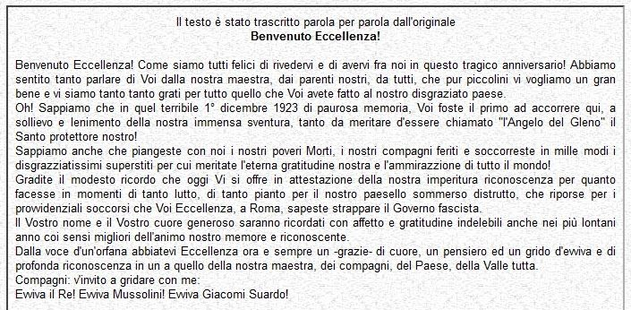

Oh! Dicono che era mandato da Dio... Sì! Mandato da Dio! Domandateglielo a chi ha avuto tutto il male ! (Piera Arrigoni Morandi)

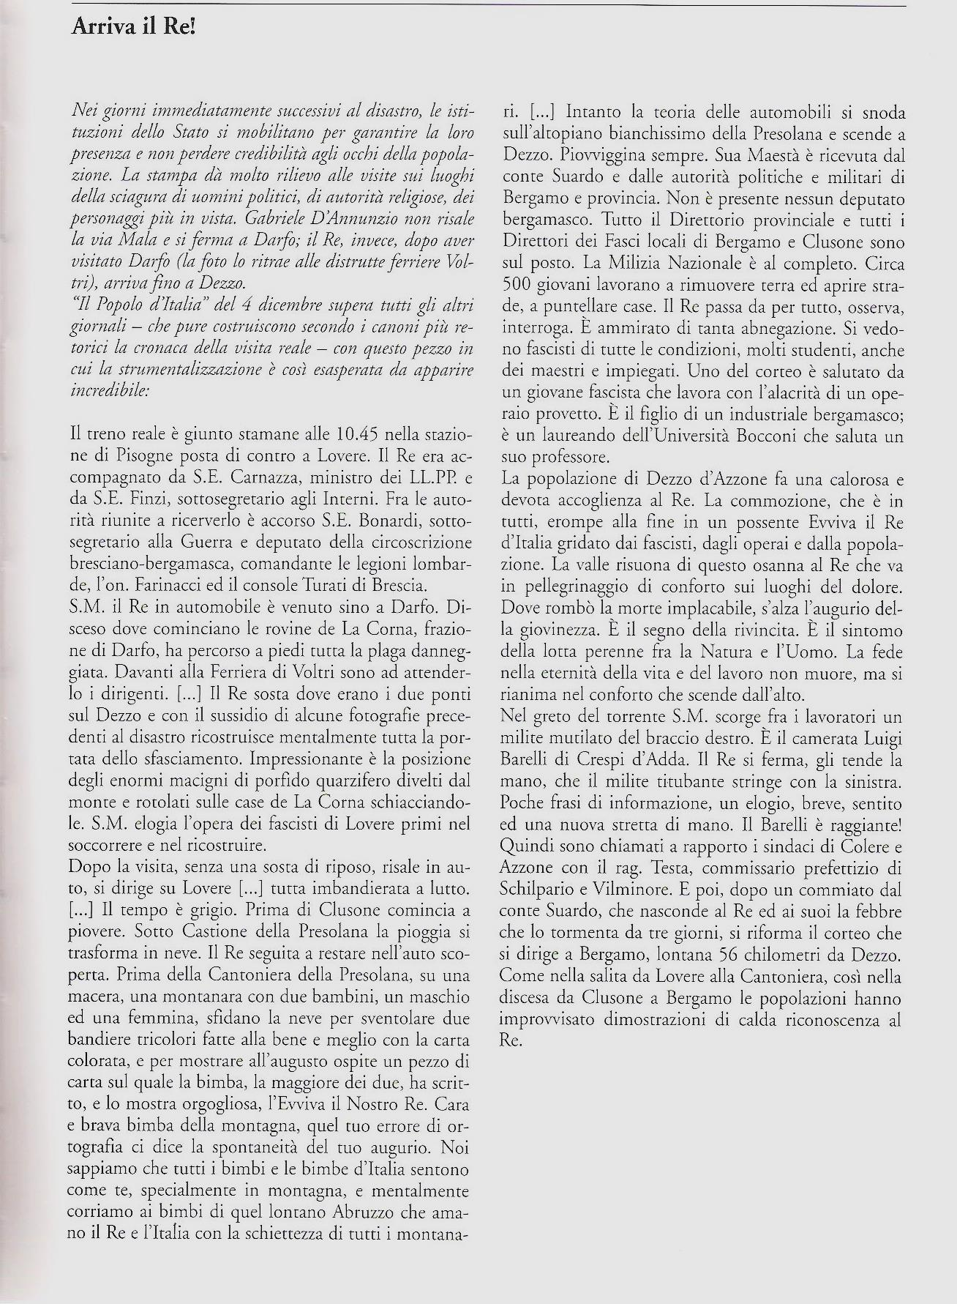

Arriva Ol R(e)attì.. il Topino.
Sfidò la neve del Passo, dove lo stesso Viganò gli fece trovare una auto più consona. A differenza di molte alt®e autorità celate nella burocrazia se non altro lui benché Reale ebbe almeno il coraggio di “mostrarsi”

Gabriele il “Vate” naturalizzato “Bresciano” non risale la Casa Cantoniera ma si ferma a Darfo; sconvolto dalla macabra visione dei cadaveri decide di evadere visitando le incisioni rupestri, in compagnia di una giovane vedova e di un suo amichetto. Prima di tornare a Gardone viene trafitto dai rimpianti , scrivendo una lettera dove giustifica a se stesso. ..la carne è debole e la prima reazione alla morte è un impulso sessuale… Rimedia con una offerta danarosa sia al sindaco che al parroco di Darfo, concedendo alla vedova come gratitudine dell’amabile compagnia come angelo che l‘allieta in quelle ore buie un vitalizio, sotto forma di indennizzo benché non fosse stata minimante colpita dal disastro. La signora “Gradisca” era nota in paese dato che gestiva una specie di postribolo nell’albergo di proprietà. Suo marito era morto, solo ed alcoolizzato proprio per causa della moglie tanto licenziosa.
Il poeta versa al Comitato di soccorso, appena costituito, 6.500 lire. Tornato a Gardone «pallido, stravolto e turbatissimo» per quello che aveva visto, si chiuse nello studio, non volle vedere più nessuno scriverà: «Dopo la mia visita a Darfo non ho mangiato per 12 giorni se non qualche frutto».
Nella sua Alcova Vittoriale ..a proposito della sua visita il poeta.. scrisse «Orrore»:
Sono tornato da Darfo con la morte in me, con una morte operaia che dentro mi lavora incessantemente. Soffro, e mi accresco. Soffro e mi rialzo...»

Poi scriverà al tenente Manlio Barilli, suo legionario fiumano: «Mio caro Manlio, i tuoi fiori erano legati da un filo di lontana tristezza: dal ricordo della sciagura dalmatica. E, prima di sera, la tristezza mi travolgeva con l' empito delle acque dell' Oglio. Orrore, sopra orrore! Ho sognato di avere anch' io la faccia coperta di fanghiglia, come un cadavere di Darfo. Il mio vero male è l' anima. E non posso né debbo parlare della mia anima. Sono tornato da Darfo con la morte in me, con una morte operaia che dentro mi lavora incessantemente. Soffro, e mi accresco, Soffro e mi rialzo. Soffro, e abomino quel che di me è tuttora grezzo e impuro».

Il Vate soffre e noi allora? Cosa dovevamo scrivere ?
Il lavoro pietoso e difficile della ricerca dei cadaveri, Il servizio delicatissimo e grave per l'opera di identificazione fu svolto con energia e scrupolo dall'autorità giudiziaria.
Nei vari punti di raccolta dei cadaveri era un succedersi di scene pietose e strazianti: c’era perfino chi si contendeva la salma; parenti e conoscenti delle vittime si affollano per il riconoscimento, mentre altri parenti prendono d'assalto il Municipio per tutte le pratiche necessarie
I giornali nazionali portavano la notizia in prima pagina con il numero dei morti buttato lì a caso, l'inventario dei vuoti non si poteva fare, i parenti lontani non erano ancora tornati a casa per trovarsi di fronte al fango. Tegole, materassi, coperte, porte, pentole, vestiti, sangue. E poi la fame. Il veterinario analizzava i pezzi di carne che si trovavano, per vedere se era carne umana o di animale. I morti furono 356 ma i numeri sono ancora oggi incerti, tanta gente viveva sola ed è sparita nel nulla della memoria sconvolta dei sopravvissuti.
Giovanni svanì nel nulla senza lasciar traccia, per il Comitato risultava ancora emigrante all’estero.
Così va il mondo. Molti furono i dispersi , ma molti altri furono i morti resuscitati solo per percepire l’indennizzo, qualcuno sempre molto vicino alla milizia, seppur avesse sempre fatto l’ impiegato in vita sua e che nemmeno sapeva distinguere un toro da una vacca si trovò pure il destinatario dell’indennizzo di un intera mandria.
Nel contempo per mio fratello Giovanni non ricevemmo nessun indennizzo. Rivolgemmo una istanza pure a Don Pino e forse proprio per questo, senza nessun esito, dato che per il Comitato risultava ancora residente in Francia.
Si creò una Commissione liquidatrice danni del Gleno
Pratiche giudiziarie interminabili e se fu difficile quantificare la liquidazione dei danni alle cose immaginate quello della liquidazione alle persone in danni per malattia lesioni e in danni per i cari defunti. Per i danni derivati dalla morte delle vittime il Comitato per il risarcimento dei colpiti, si trovò dinanzi al quesito fondamentale dei criteri da seguire. Si preferirono adunque la legge sugli infortuni industriali 31 Gennaio 1904 n. 51, e quella sugli infortuni agricoli 23 Agosto 1917 n. 1450, e si contemperò luna coll'altra, ricorrendo sussidiariamente alle norme del Codice Civile sul diritto d'alimenti e sulla successione. Riferendosi alla legge sugli infortuni industriali e agricoli si creò di proposito una tabellario d’indennità che variava a seconda l’età e il sesso della Vittima, calcolando il guadagno minimo di un uomo nella sua piena efficienza dai 23 ai 60 anni, come se la vita di una donna, di un bimbo o di un vecchio non fosse reddito di valore economico apprezzabile. Come se tutto il vissuto tutta la saggezza e sapienza del nostro decano Mosè non avesse valore
E come quantificare i danni psicologici ? di coloro che hanno vissuto il dramma, se perfino il Vate dichiarava sconvolto.. ho sognato di avere anch' io la faccia coperta di fanghiglia.. si forse per la vergogna

La disperazione e il terrore provati in quei giorni mi fecero ammalare. Dovetti sottopormi a molte cure per molto tempo. Avevo parecchi incubi, vedevo continuamente acqua, fango, cadaveri e macerie. Molte persone rischiarono di perdere la ragione e dovettero essere curate. Ricordo che quando pioveva mi ritornavano gli incubi, perché mi ricordavo quei giorni tremendi P.M

Il Processo condannò Virgilio Viganò ed il progettista ingegner Battista Santangelo al risarcimento e a due anni di reclusione (poi condonati). Una vera manipolazione del regime, a vantaggio degli imputati, alcuni scrissero, “ I signori stanno con il fascio e con la chiesa e viceversa..”
Infatti dopo depistaggi e inverosimili fantasiose teorie atte a confondere l’opinione pubblica, nel frattempo fecero un decreto ad personam (già allora?) Regio Decreto 31 luglio 1925 n° 1277 che dichiarava condonati a ciascuno dei condannati anni due di detenzione e l’intera pena pecuniaria
Il processo fu relativamente breve e si svolse dal gennaio 1924 al luglio 1927; alla Fraterna Viganò vennero sequestrati i beni, che in parte vennero utilizzati per risarcire i privati, più difficile risultò accordarsi con gli industriali. Essi, oltre ai danni materiali, rivendicavano in verità la possibilità di mettere le mani anche sul futuro impianto del Gleno.
I procuratori del Viganò furono personalità di indubbia (?) fama, professori universitari e periti ingegneri che basarono la difesa dapprima sull’evento naturale di un terremoto poi per un assestamento naturale del rilievo. Eventi facilmente riscontrabili che furono quindi esclusi. Nel corso del processo non mancò nemmeno il tentativo, da parte della difesa, di accreditare la tesi di un possibile attentato terroristico come causa del crollo della diga.
I difensori di Vigano arrivarono perfino ad impostare la loro difesa in base alla tesi del Colonnello Cugini, esperto in esplosivi, secondo la quale il crollo della diga era da attribuirsi ad un attentato dinamitardo (nei giorni della tragedia erano stati sottratti dal deposito esplosivi circa 75 chili di dinamite); essa era avvalorata anche dalla spontanea deposizione di un detenuto, siciliano in carcere a cremona (Paesano dell’ing.Santangelo) che dichiarava di essere stato in cella con un "sovversivo", in carcere per aver attentato alla centrale di Edolo, ed intenzionato a far saltare la diga per "fargliela pagare ai fascisti di Darfo" , Alludendo anche alla possibilità che fossero stati gli anarchici a compiere il gesto criminale…che accennarono alla diga come a una importante realizzazione dell'industria italiana e ricordarono "l'odio delle masse" all'inizio degli anni Venti, contro tutto ciò che sapeva di capitalismo.

..questa notizia dell'ultima ora… e cioè quella dell’attentato. .era troppo fantastica, non si poteva dar troppo credito: e non era del tutto ingiustificato il dubbio . he si trattasse di un tentativo di sviare l'attenzione pubblica dalle indagini diligentemente condotte dall'autorità competente". Pietra Arrigonì Morandi
A proposito del presunto attentato, vale la pena ricordare lo scritto uscito sull’Ambrosiano". 27 gennaio 1925 - dell'ingegnere Cesare l'esenti, presidente del Consiglio d'amministrazione delle Società italiane dei cementi e delle calci idrauliche (la futura Italcementi): "Alla vigilia di quello che doveva essere l'inizio del processo penale contro la Ditta Vigano, venne distribuita una memoria illustrata a firma ili avvocati della difesa, con la quale si tentava ili attribuire il crollo della diga ilei Cileno ad un fantastico e inverosimile attentato anarchico
Per quanto possa essere stato manipolato a scopi e fini diversi, il Processo non prese mai una strada strettamente politica, probabilmente a causa delle forti pressioni degli industriali danneggiati, ma pure questa tesi non fu presa in considerazione. Oltre al risarcimento danni, ai vari industriali fu concessa anche l'esenzione dalle tasse per 30 anni! E la reale concreta possibilità di assegnazione del progetto futuro. Cane dunque non mangia cane. Fu una storia intrigante e tragica allo stesso tempo, simile a tante storie di quell'epoca, come il Titanic. Lo Zeppellin, ecc., in cui l'uomo volle domare la natura ed i suoi elementi, lasciando sul campo un enorme tributo di vite umane.
Ma la palma dell’intrigo passò al misterioso personaggio Petasalt che per anni passo perfino eroe.
Petasalt non per la sua abilità acrobate atletiche che gli valsero pure la possibilità di sfuggire al crollo (assurda e ridicola la sua versione del zolfanello e della crepa e nell’occasione del crollo) ma alias Petasalt e cioè Salterino per la sua capacità di saltare da un argomento all’altro nel giro di pochi istanti come le diverse inconcepibili e contrastanti versioni che rilasciò nell’occasione del Processo. Dichiarò tutto ed il suo contrario affermando per esempio che mai aveva sentito parlare che la diga fosse stata costruita male e che Viganò non era mai presente in cantiere per poi invece ribadire il suo contrario e cioè che era presente tutti i giorni escluso a volte i festivi, e che la diga perdeva acqua fin dalle sue origini . Come poteva essere attendibile paladino e valoroso? Testimonianze diverse a seconda di chi lo vincolava, e conveniva tanto che in quel periodo ricevette diverse onerose “mance” sotto forma di spese viaggio.
C’era perfino chi asseriva che era al “soldo” di altre società concorrenti (ma questa è un'altra lunga e pure brutta storia). Tutte fantasie non dimostrabili sta di certo però che solo dopo diverso tempo e precisamente quando all’osteria di S. Andrea un gruppo di valligiani lo presero per il collo gli tornò fresca la memoria dichiarando che voleva dire tutta la verità …perché in futuro non voleva avere sulla coscienza tutte quelle vittime*

Nel corso del processo, la testimonianza dell'unico testimone oculare, il guardiano degli impianti, non tenta di spiegare le cause, ma sembra voler fissare una volta per tutte il paradigma della fatalità e dell'indescrivibile, quasi del "misterioso". Leggiamo con attenzione queste testimonianze, perché su di esse si baserà molta della memoria collettiva sull'inizio della tragedia. Fu un attimo. L'avvenimento tragico si compi in pochi minuti. Nessuno forse ha visto come. La deposizione del guardiano non è chiara né convincente. L'ora è descritta nebbiosa e ancora oscura.
La gente del sito parla di un rombo, di un tremare della terra e di un grande scroscio della fiumana, senza saperne stabilire l'ordine cronologico. La mattina del 1° Dicembre 1923 verso le sette [...] passai sopra la passerella in legno [...] appoggiata sopra mensole di ferro infisse nella base della dica e precisamente nella muratura fatta a calce.
Sentii d'improvviso come una scossa nella passerella, senza rumore, e contemporaneamente nello stesso istante dall'alto cadere un masso che piombò nell'acqua sottostante stagnante fra due piloni [...]. Non si vedeva bene, perché era ancora quasi buio. Saltai sullo sperone ed accesi un fiammifero e osservai una crepatura in fondo larga circa tre dita e che salendo si allargava [...]. Scappai subito verso la mia baracca per telefonare l'allarme alla Centrale,
Appena girato lo sperone di roccia sentii come un urto dietro la schiena che mi sospinse. Mi voltai e vidi che il pilone nel quale avevo verificato la crepatura si apriva a metà a destra e a metà a sinistra lungo detta crepatura e che gli archi ad essa appoggiati lo seguivano. Nel contempo l'acqua irruppe violenta al punto che non toccava la roccia per lungo tratto e faceva buio sotto di essa. La colonna mi passò di fianco…(?) (?)(?) Io ripresi la fuga fino alla baracca, e lassù rivoltandomi vidi che dopo il primo pilone furono travolti d'un colpo tre o quattro piloni
La scossa alla passerella, il buio, il fiammifero acceso per vedere la crepa, i primi cornicioni che cadono, la cascata formata dall'acqua che sbotta dalla diga e ancora il buio: incominciano a disporsi gli elementi di ogni successivo racconto, delle tante "favolose" ricostruzioni. L'urto dietro la schiena" che spaventa il guardiano, è il "vento" tremendo di tante testimonianze: La mattina del 1° dicembre 1923 verso le 7.30 si è scatenato un vento furiosissimo
* Ol petasalt rilasciò varie testimonianze negli anni che intercorsero tra il crollo della diga e l'inizio del processo, con evidenti contraddizioni tra l'una e l'altra. Forse la più importante delle sue "confessioni" - oltre quella citata nel testo - viene dettata all'avvocato Marino Mai di Schilpario, che difendeva gl'interessi dei danneggiati della Valle di Scalve, il 17 febbraio 1924. Marino Mai ebbe un ruolo importantissimo nel processo, stendendo una relazione sul disastro che costituì il documento principale dell'accusa. Molto legato al filantropo Bortolo Belotti,
Tutta questa notorietà di fatto valsero al Petsalt pure la nomina di Cavaliere della Repubblica
Mentre per Don Pino l’areola di Santità Solo per Giovanni l’ anonimia.. l’ignominia o meglio l’immortalità spero con questo mio scritto. Ecco spiegato il vero motivo della mia.. graffia ?..no forse…
Si sono fatte diverse ricostruzioni dette molte teorie tante verità questa è la mia senza pretesa alcuna
In passato non potevo essere più chiaro i Preti a quel tempo governavano veramente un Paese dando per esempio lavoro o no a seconda della fedeltà del devoto del credente non tanto nella Fede ma nella religione, nella chiesa e le loro lobby. Ci sono Preti Santi che con fatica e coraggio congiungono una intera Comunità ma ci sono pure prelati malati di odio vendetta o perché semplicemente malati di arteriosclerosi o peggio.. per ripicca rovinano intere famiglie.
Questo mi indusse a non rilevare subito la mia storia , per paura di ritorsioni nei riguardi della mia numerosa famiglia, già aveva pagato per tutti noi e con enormi interessi Giovanni. Per questo motivo mi scuso pure con il lettore se ho cercato di confondere in tutti i modi la mia vera identità.
Potrei essere don pino o perfino il petasalt che preso da rimorsi ha voluto dichiararsi sotto forma anonima, proprio per non far soffrire oltremodo la propria Famiglia, la propria Valle le pene d’inferno
In attesa che i tempi maturassero non sapendo il da farsi, decisi così di donare la valigia di Giovanni alla biblioteca di Schilpario e nel suo interno racchiuderne…il suo sogno Una serie di fortuite circostanze resero poi possibile lo sgravarsi di questo manoscritto. Anni dopo, solo per un puro caso la perpetua mi confidò tutto il suo rammarico per il comportamento tenuto dal prete nei riguardi di Giovanni …non poteva soffrirlo lo odiava perché era buono come il pane in modo naturale senza nessuna forzatura ..incarnava quello che lui aspirava, ma era incapace di realizzare Dopo il disastro don Pino si buttò anima e corpo nel lavoro e nel progetto del Santuario, forse solo per obliare e reagire al dramma; perfino invitò Viganò a partecipare all’offerta per la collocazione della prima pietra. Dovette ricominciare tutto da zero perché il fiume portò via tutto il materiale ammassato venne disperso perfino la madonna del Giò Piccini mentre la vera Madonnina famosa, quella vera del miracolo era solo una sua fedele ricostruzione fatta da tuo Padre, su ordinazione di don Pino che temeva un eventuale suo furto…dunque l’Arte inganna immaginatevi la.. Storia
Pure un scrittore Camuno scrisse erroneamente che il Santuario era da ritenersi il monumento della Valle e che don Pino ne era il virtuoso e devoto ideatore in odore di santità tanto lavorava giorno e notte per innalzarne le lodi, tanto da morirne di crepacuore. Il prete morì invece per i tanti rimorsi; un anno preciso dopo il disastro. Lo trovarono morto congelato nella latrina , dovettero spezzargli le braccia per deporlo nella cassa. I parenti celarono l’evento ma alcuni fedeli seguirono comunque il corteo funebre, scioccati dal coperchio della cassa che spargeva acqua fango e puzza di merda.
Non fu migliore la sorte del Viganò che appena dopo il disastro ciondolava incauto con la propria auto; alcuni paesani lo assalirono dicendo se non aveva vergogna “passare sopra” i loro morti ?
Lo salvò la milizia ma non pago continuò a comportarsi come niente fosse successo, tanto che una volta fu circondato da un gruppo di donne che lo presero e lo buttarono nella porcilaia.. luogo più consono dissero.. alla sua statura umana
Morì pure lui (a 47anni) come don Pino d’infarto non cardiaco ma cerebrale ma soprattutto di…rimorsi

La Perpetua mi confidò pure la storia di Dorina, e mi svelò che non risultava nella lista delle vittime del disastro solo perché Lei era conosciuta con un nomignolo ( capelli d’oro) ma in realtà aveva un altro nome ed era comunque senza cognome, dato che era una ragazza orfana adottata dalla famiglia F….. che la acquisirono dall’orfanotrofio delle Suore di Milano, e proprio con la sua retta di sostegno poterono aprire loro attività tanto conosciuta, ma che andò distrutta dal disastro.
Quel giorno del ritorno di Giovanni io mi recai da lei per assisterla al parto. Don Pino non voleva, perché quel frutto era opera del demonio ed io per tenerla corta gli replicai con le sue solite parole …dopo tot l’è mei cres che calà ..
Appena rotto le acque appena partorito sentimmo le urla della gente; scesi le scale e uscii per vedere cosa si trattasse e fui spazzata via di qualche metro dall’acqua mentre vedevo avanzare una serpe di fango e fuoco. Dorina rimase imprigionata nella parte alta dell’albergo, e dalla finestra mi buttò la valigia con dentro il nascituro, lo scalvino ultimo nato , che subito galleggiò sulla sciagura .
Bussai ad ogni soglia in cerca del neonato, perfino trovarono e salvarono un bimbo che galleggiava in una culla e lo chiamarono Mosè, ma aveva già alcuni mesi, del figlio di Dorina nessuna traccia.
C’era perfino chi affermava che vide un aquila aggirarsi per un attimo sul disastro e aveva con se tra gli artigli una valigia. Piace pensare che il bimbo si sia salvato e che l’aquila l’abbia condotto su in alto nella sua dimora, nel paese incantato delle favole tra le canne d’organo della Presolana, sono pure convinto che Giovanni continui a proteggere sia la nostra famiglia che la Nostra Valle.
Se c’è qualcosa di buono in questa mia fatica la Dedica va tutta a Dorina, con questo manoscritto oltre che un Volto e un Nome, spero di averLe ridato dignità e le scuse di tutta una Valle, anche se l’abuso fu attuato dal “foresto”, la segregazione, la sua anomia fu tutta Locale e Nostrana perché come mi spiegò Giovanni ..è la paura e l’ignoranza il primo confine da valicare.
Il disastro fu una tragedia che colpì non solo una Valle ma l’intera Collettività, assurdo dunque pensare di comprenderne il senso del dramma solo con la semplice ragione, ecco il motivo di questa “Cϋnta” di questa favola che da voce e viso agli umili, agli ultimi, agli esclusi.
Un intero paese sapeva, ma lascia che le cose rivelate avvengano, nell’antica e nuova illusione che tocca comunque agli altri fare qualcosa. Dimenticando che gli altri siamo noi
Dimenticando che quando Madre Natura reagisce.. lo fa senza rimorsi
Non tutti gli anniversari sono soltanto scadenze rituali da commemorare per dovere d’ufficio; la storia di una Comunità è fatta anche di dolore, ed il suo ricordo è segno di civiltà. I disegni dei bambini destinati alla Commemorazione del disastro del Gleno.. mi hanno convinto a rendere pubblico il manoscritto, che iniziai ad elaborare già da bambino con la lanterna e poi la luce ..
Con le boccettine del Viganò = la prima luce elettrica; oggi sembra tutto scontato ma per noi fu come entrare nel futuro, dunque tutti gli eventi anche i più negativi, hanno in se qualcosa di positivo, da tramandare , sta noi darle un senso un significato coglierne.. “le soglie”
Scritto nel solstizio invernale nella notte più lunga dell’anno appena terminato, mi si è asciugato il pennino, i rancori e pure una lacrima, alla luce di una candela per non disturbare i miei cari e poi con un semplice gesto click.. la luce.. come se fosse già tutto scontato, scordando la consapevolezza che dietro ogni pur semplice gesto o conquista c’è dolore sofferenza e memoria…poi finalmente ho aperto il pugno ..è ho lasciato cadere la penna.
Quello che resta oggi di questo dramma è una serie di piloni che svettano come dita che indicano il cielo, visitati ogni settimana da diverse di persone. Un'enorme forza evocatrice viene sprigionata dai resti della diga, lasciando chi li visita per la prima volta a bocca aperta…come questa storia
Ancora adesso quando salgo al Gleno mi pare di sentire il canto di Giovanni o di veder un aquilotto.

Trascorsero le feste natalizie con il Carnevale mi travestii di Zanni. Una maschera semplice che porta un caos rigeneratore, il riso purificatore, sinonimo di fertilità. L'uomo può esorcizzare le forze tramite il controllo degli umori, delle passioni, della volontà, ma una evasione solo simbolica non ha più senso perché allontana dalla consapevolezza. II briccone divino è l'archetipo che risale ai tempi remoti. È la nostra altra personalità di carattere infantile e inferiore, è la nostra.. ombra
Il guaio è l'aver creduto di dominare tutto con la ragione, conscio ed inconscio compreso. Fondamentale dunque diventa il ruolo dei Racconti, delle Cunte soprattutto delle Favole. .la vita inizia la dove finisce!!?? La fiaba o la stessa vita ??
Come nelle Fiabe serve lasciare le comodità, “digiunare” estraniarsi distaccarsi andare sul monte spopolato, superare le soglie, penetrare nel fantastico per tornare poi rigenerati.

Sul cantiere i muratori mi affibbiarono il nomignolo di sbadilun.
Come la fiaba di Sbadilon di Ginzuburg pure io scavai un fosso seguendo un lamento m’inoltrai.
Scava e scava arrivai nel limbo al confine del conscio ed esclamai ...mah Giovanni.. cosa fai qua? Come quando scivolati sul ghiaccio candido del Povo, questa volta gli allungai io la mano, la stessa che prima avevo di proposito sporcato di pece proprio come quella della diga e lui mi si appiccicò contro. Poi per risalire come Sbadilon, chiesi aiuto al rapace, una aquila reale che in cambio però pretese un po’ di carne, la stessa del tallone a cui ero sospeso..
Una volta arrivati alla luce notai che Giovanni aveva in braccio un bimbo forse quello di Dorina in attesa della sua legittima consacrazione. Stanco ma felice nell’aver dato loro volto e voce la stessa che sussurrando mi dice.. Crescere significava perdere (morte) qualcosa “Qualcuno” per acquistare (rinascita) altre possibilità altre capacità.. siamo noi che diamo senso agli eventi

Come mio padre con l’intarsio del legno così io con la grafia ignaro elaborai un Opera, pari alla famosa citazione di Jorge Luis Borges.. Un uomo si propone di disegnare il mondo. Nel corso degli anni popola uno spazio con immagini di province, di regni, di montagne, di baie, di vascelli, di isole, di strumenti, di astri, di cavalli e di persone. Poco prima di morire, scopre che quel paziente labirinto di linee traccia l'immagine del suo volto. .così ho fatto, ho disegnato la mia Valle, Giovanni, Dorina e suo Figlio.. ora si che posso far cadere la penna

Anna ripose il manoscritto nel suo incavo e scoppiò a piangere, proprio mentre l’amica rientrava. Bruna preoccupata le chiese il motivo. Anna rise …solo che…avrei voluto dirtelo prima.. solo che solo…ieri ho saputo di essere incinta.. Pensò.. non importa se il mio compagno lo riconoscerà non importa se sarà maschio o femmina, quel che conta è che già da adesso so di certo che nome avrà.

Bruna abbracciò l’amica…ma è stupendo proprio adesso che non ci speravi più…per me è opera dell’intercedere della madonnina del Piccini no anzi di quel tuo lontano parente, quel prelato famoso miracolato del Gleno.. quel prete che tutti dicono santo. Anna continuò a piangere e ridere che fare altrimenti ? nel frattempo l’amica ignara di tutto disse per farle morale ..dopo tot l’è mei cres che calà

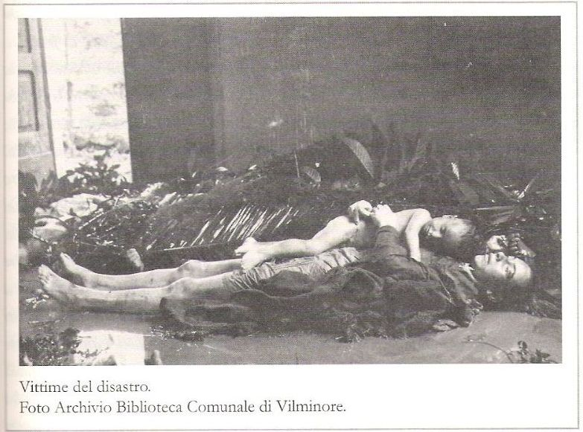
Scusate la crudezza ..ma un immagine vale più di tante parole
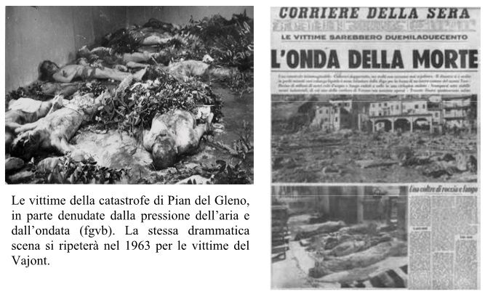

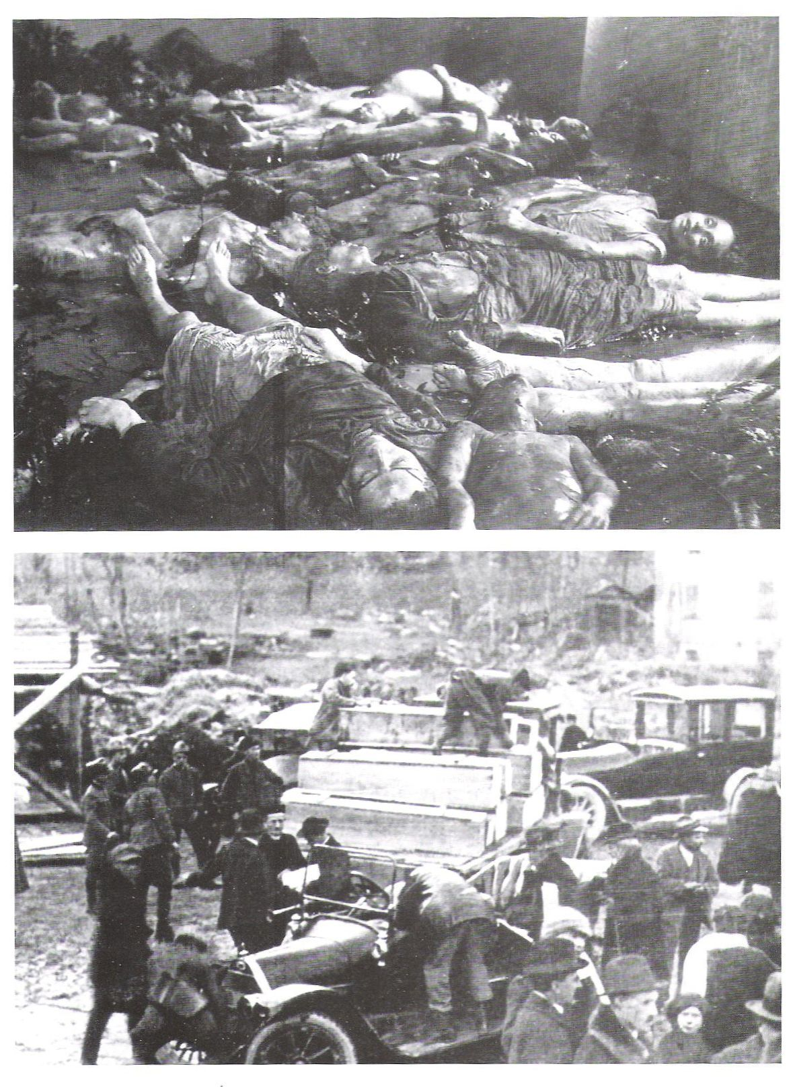

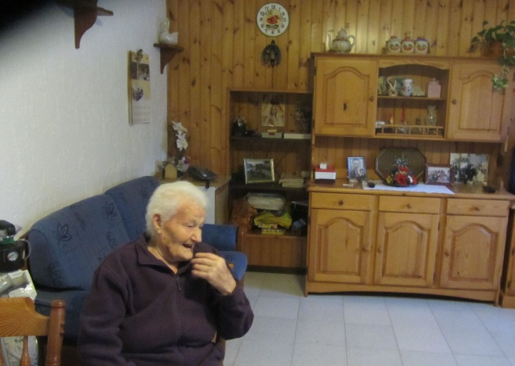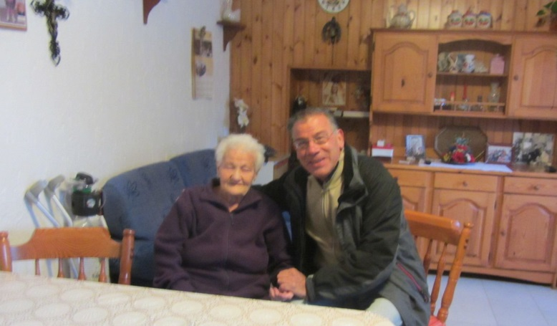
Cente..racconta
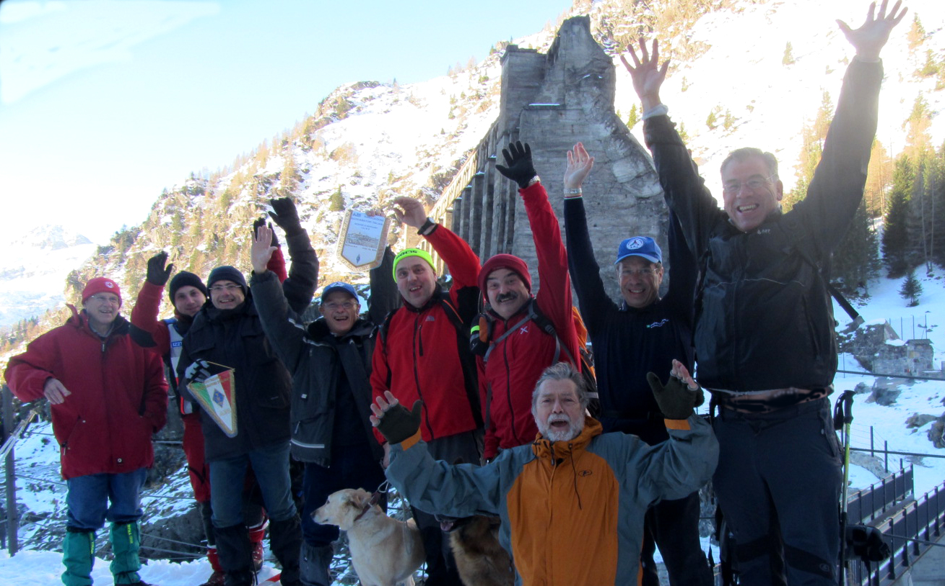
01.12.2013. Un Ola Mondiale con i Radioamatori in collegamento con la Prefettura di Bergamo e di New York ed i colleghi del Vajont e con ..Qualcuno più in alto tanto.. per non dimenticare

